iFOBS.WebPrivate
Інтернет-банкінг для приватних клієнтів

Настанова користувача
Банк CreditWest

ЗМІСТ
1. Підготовка до першого входу 4
1.1. Вимоги до системи 4
1.2. Рекомендовані платформи 4
1.3. Рекомендовані налаштування браузера 4
1.3.1. Кешування 5
1.3.2. Безпека 5
1.3.3. Видалення файлів cookie (кукі) 5
1.3.4. Налаштування друку документів 6
2. Загальні принципи роботи у системі 7
2.1. Реєстрація 7
2.2. Авторизація і вхід 9
2.3. Системне меню 11
2.4. Перелік дозволених символів 12
2.5. Підтвердження документів 12
3. ФУНКЦІОНАЛЬНІСТЬ 14
3.1. Головна сторінка 14
3.2. Рахунки 19
3.3. Платежі та перекази 23
3.3.1. Платежі в національній валюті 23
3.3.2. Створення переказу 25
3.3.3. Шаблони платежів 28
3.4. Обмін валют 30
3.4.1. Купівля та продаж валюти 31
3.4.2. Конверсія валюти 34
3.4.3. Список заявок 35
3.5. SWIFT-платежі 37
3.5.1. Створення SWIFT-платежу 38
3.5.2. Шаблони платежів 45
3.6. Депозити 46
3.6.1. Відкриття депозиту 50
3.7. Новини 54
3.8. Повідомлення 54
3.9. Налаштування 56

Підготовка до першого входу

Вимоги до системи
Апаратні вимоги
Параметр | Значення
Процесор | AMD, Intel
Тактова частота процесора | 1.8 GHz +
Обсяг оперативної пам’яті | 1024 Mb +
Жорсткий диск | 80 GB
Вимоги до програмного забезпечення
Операційна система | Інше ПЗ
Win 10+  macOS Big Sur(11) + | Випущений офіціальним розробником останній або передостанній стабільний реліз таких браузерів:  - Google Chrome – рекомендований браузер;  - Mozilla Firefox;  - MS Edge (chromium);  - Safari.  Java останньої версії для роботи з ЕЦП, OpenWebStart java 11 для клієнтських місць під Mac OS

Рекомендовані платформи
Цільовою платформою для роботи з Web-версією системи є персональний комп'ютер або ноутбук із стандартною архітектурою процесора (x86) та шириною екрану не менше 1000 пікселів (при співвідношенні сторін 4:3).
Тому ми не рекомендуємо запускати додатки на інших платформах, які відрізняються від стандартної (наприклад, на мобільних телефонах або планшетах), щоб уникнути некоректного відображення елементів інтерфейсу або виникнення збоїв, пов'язаних з обмеженнями самої платформи, які можуть зашкодити нормальній роботі додатку.

Рекомендовані налаштування браузера
Для роботи з Web-версією системи iFOBS ми рекомендуємо використовувати один з наступних інтернет-браузерів:
- Google Chrome – рекомендований браузер;
- Mozilla Firefox;
- MS Edge (chromium);
- Safari.
Перш ніж підключитися до системи необхідно встановити ряд налаштувань браузера, яким ви користуєтесь. Розташування і назва налаштувань користувача залежать від типу браузера. Більш докладний опис рекомендованих налаштувань ви можете знайти у файлах довідки і посібниках до вашого браузера.

Кешування
Браузер зберігає в тимчасових каталогах (тобто кешує) копії веб-сторінок, зображення і медіафайли для прискорення подальших спроб їх перегляду. Щоб отримувати оновлені версії сторінок при роботі з системою, необхідно відключити кешування в налаштуваннях вашого браузера. Послідовність виконання цієї операції залежить від браузера, яким ви користуєтеся.

Безпека
В цілях безпеки Інтернет-браузер перевіряє вміст веб-сторінок на наявність небезпечних елементів. Для того, щоб при роботі з системою вам були доступні спливаючі підказки, банери та ін. вміст веб-сторінки, необхідно налаштувати параметри безпеки вашого браузера.
Для цього в налаштуваннях безпеки:
- Додайте адресу веб-вузла, за допомогою якого ви підключаєтеся до системи, до зони надійних вузлів/дозволених сайтів;
- В налаштуваннях рівня безпеки встановіть мінімальне значення рівня захисту для зони надійних вузлів/дозволених сайтів (необхідність цього налаштування визначається вимогами безпеки вашого браузера).

Видалення файлів cookie (кукі)
Файли cookie – це невеликі текстові файли, за допомогою яких веб-сайт розпізнає ваш браузер. В них міститься інформація про вподобання користувача (наприклад, обрана мова спілкування), а також відомості про обліковий запис.
Для забезпечення захисту роботи системи рекомендуємо періодично видаляти файли cookie. Здійснити видалення цих файлів ви можете в налаштуваннях користувача вашого браузера.

Налаштування друку документів
Для налаштування коректного друку документів в налаштуваннях параметрів сторінки браузера встановіть значення полів праворуч і ліворуч по 5 мм (або 0) і збережіть налаштування.

Загальні принципи роботи у системі

Реєстрація
Клієнти банку мають можливість зареєструватися в системі інтернет-банкінгу самостійно. Зробити це можна на сторінці входу в систему для фізичних осіб, перейшовши за посиланням «Реєстрація».
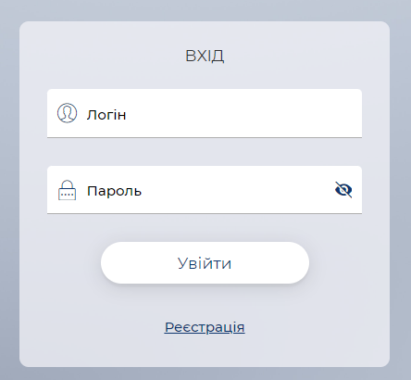
- У формі, що відкриється, зазначте у відповідному полі номер поточного рахунку або депозитного/кредитного договору, який ви маєте в банку. Якщо ви не маєте рахунку/договору, будь ласка, зверніться до банку.
- Введіть до відповідних полів номер вашого телефону і дату народження. Натисніть «Далі».
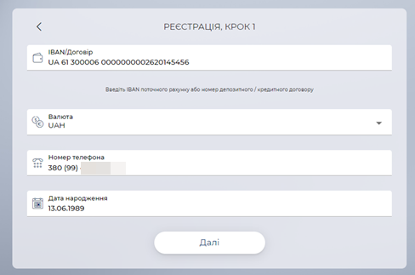
- На формі з’явиться поле, до якого вам потрібно ввести код підтвердження, який ви отримаєте в SMS. Після цього натисніть кнопку «Підтвердити».
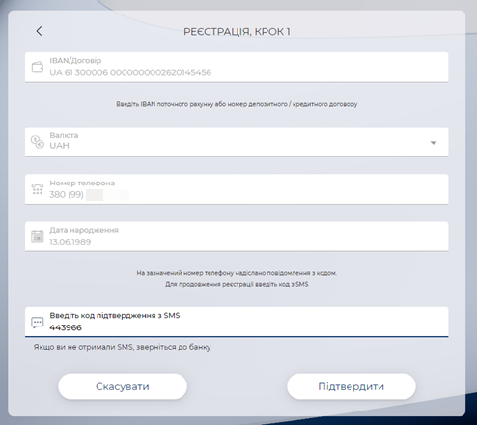
- Якщо код введений правильно, на наступному кроці система відобразить автоматично сформований для вас логін, який ви за потреби можете змінити. Вимоги до логіна ви можете побачити у підказці на формі.
- До поля E-mail введіть вашу актуальну адресу електронної пошти.
- Позначте чекбокс «Ознайомлен(а) з договором оферти».
- Натисніть кнопку «Підтвердити».
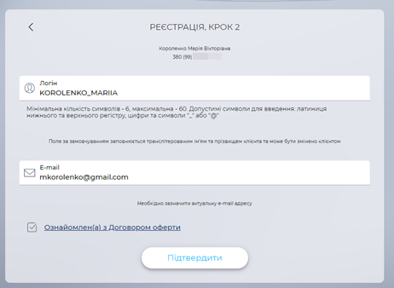
- У діалоговому вікні натисніть «Так», щоб надіслати заявку на реєстрацію до банку, або «Ні» для скасування процесу реєстрації.
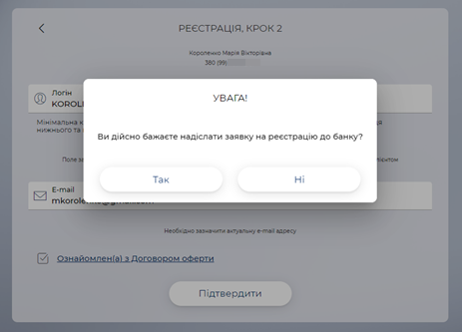
- Якщо ви підтвердили свій намір, система відобразить повідомлення «Після перевірки даних на ваш номер буде відправлено SMS з паролем для першого входу в систему» і поверне вас на логіновий екран.
- Після отримання пароля ви зможете працювати з системою (див. «Авторизація і вхід»).

Авторизація і вхід
Для підключення до системи перейдіть за посиланням інтернет-банкінгу для фізичних осіб на сайті банку – на екрані з’явиться форма підключення до системи.
Увага! Для коректної роботи з системою рекомендується встановити ряд налаштувань браузеру (див. «Рекомендовані налаштування браузера»).
- Система є багатомовною. Використовуйте кнопки 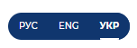 у правій верхній частині сторінки для вибору зручної для вас мови інтерфейсу:
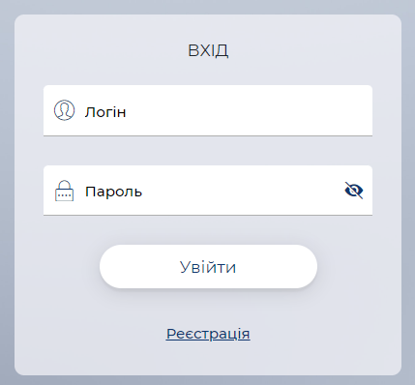

- Введіть ваші логін і пароль для входу в систему.
- Натисніть кнопку «Увійти».
- Якщо системні налаштування вимагають підтвердити вхід за допомогою додаткового коду, введіть до поля, що відкриється, цифровий код з SMS-повідомлення від банку. Будь ласка, зауважте: на екрані буде відображатися таймер зворотного відліку часу, після закінчення якого ви зможете повторно отримати код, натиснувши кнопку для повторного запиту OTP-коду.
Якщо це ваш перший вхід, то вам необхідно буде змінити пароль. Для цього введіть пароль, вказаний при реєстрації у системі та двічі введіть новий пароль на формі, що відкриється і натисніть кнопку «Змінити пароль» (додатково про зміну пароля див. «Налаштування»).
Для нового пароля, окрім великих і малих літер латинки та цифр, ви можете використовувати такі спецсимволи: ! " # & $ % ' ( ) * + , - . / : ; < = > ? @ [ \ ] ^ _ ` { | } ~.
Також на логіновій сторінці ви можете переглянути готівкові курси валют - відображаються у лівому верхньому кутку, кожні 5 секунд система відображає курс наступної валюти (з доступних).
Доступною також є опція увімкнення темної теми – кнопка .

Системне меню
Верхня інформаційна панель містить постійно оновлювані курси валют, логотип банку, кнопки для вибору мови інтерфейсу.
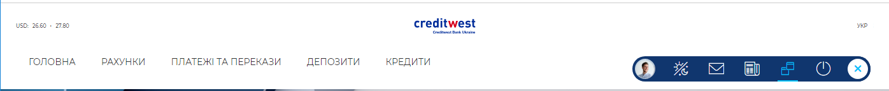
Кнопки 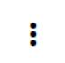/  дозволяють згорнути/розгорнути додаткове меню, що дозволяє перейти до таких опцій:
-  - встановити/редагувати аватар користувача і перейти до системних налаштувань (див. «Налаштування»);
-  - вибрати темний або світлий режими;
-  - перейти до розділу обміну повідомленнями з банком (див. «Повідомлення»);
-  - переглянути банківські новини;
-  - перейти до налаштування віджетів на головному екрані;
-  - вийти з системи.
Також у верхній частині відображені елементи навігаційного меню, за допомогою яких ви можете перейти до виконання таких дій/переглянути таку інформацію:
Розділ меню | Опис
Головна | Повернутися з будь-якої сторінки системи на головну
Рахунки | Переглянути рахунки (див. «Рахунки»), замовити виписку за рахунками
Платежі та перекази | Перейти на екран «Платежі і перекази» (див. «Платежі та перекази»)
Обмін валют | Перейти до створення заявки на купівлю, продаж або конвертацію валюти, переглянути стан попередніх заявок (див. «Обмін валют»)
Депозити | Перейти на екран «Депозити» (див. «Депозити»)
Новини | Перейти до розділу з новинами банку (див. «Новини»)

Перелік дозволених символів
У системі реалізована перевірка вмісту всіх полів документів. Символи, допустимі для шифрування, наведені в таблиці.
Категорія символів | Символи
Кириличні символи | а б в г д е ё ж з и й к л м н о п р с т у ф х ц ч ш щ ъ ы ь э ю я А Б В Г Д Е Ё Ж З И Й К Л М Н О П Р С Т У Ф Х Ц Ч Ш Щ Ъ Ы Ь Э Ю Я ґ Ґ і І ї Ї є Є
Латинські символи | a b c d e f g h i j k l m n o p q r s t u v w x y z A B C D E F G H I J K L M N O P Q R S T U VW X Y Z
Числа | 0 1 2 3 4 5 6 7 8 9
Інші символи | ! " # $ % & ' ( ) * + , - . / : ; < = > ? @ [ \ ] ^ _ ` { | } ~ Ђ Ѓ ‚ ѓ „ … № та пробіл

Підтвердження документів
Для підтвердження активної операції необхідно підтвердити документ перед відправленням до банку за допомогою одноразового коду, який ви отримаєте в SMS-повідомленні . Для цього виконайте такі дії:
- На формі з документом, який має бути підписаний, клікніть на кнопку «Підписати SMS».
- Відкриється нове поле, до якого ви маєте ввести код, отриманий від банку в SMS. Зверніть увагу: праворуч відображається таймер зворотного відліку часу, через який ви можете наново отримати SMS з кодом, натиснувши кнопку .
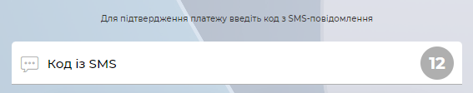
- Клікніть на кнопку «Підписати SMS».
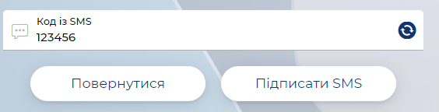

ФУНКЦІОНАЛЬНІСТЬ

Головна сторінка
Головна сторінка відображає інформацію у вигляді блоків із групами даних – віджетів.
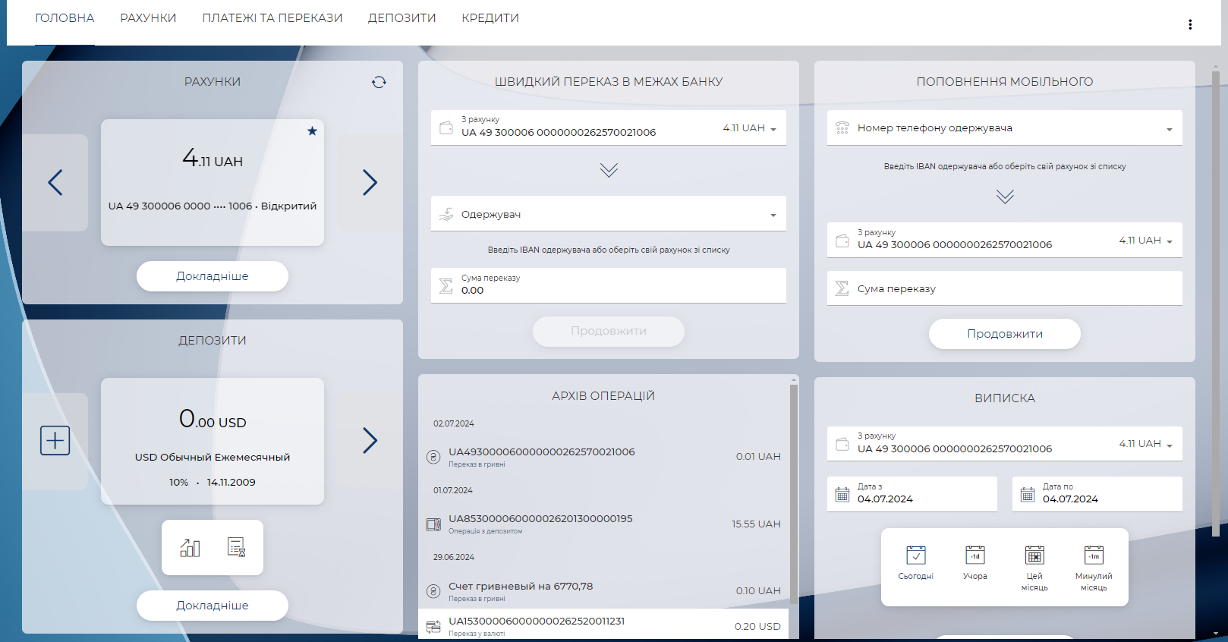
На сторінці персональних налаштувань (системне меню, іконка ) ви можете налаштувати відображення віджетів на головній сторінці – додавати, приховувати, пересувати віджети.
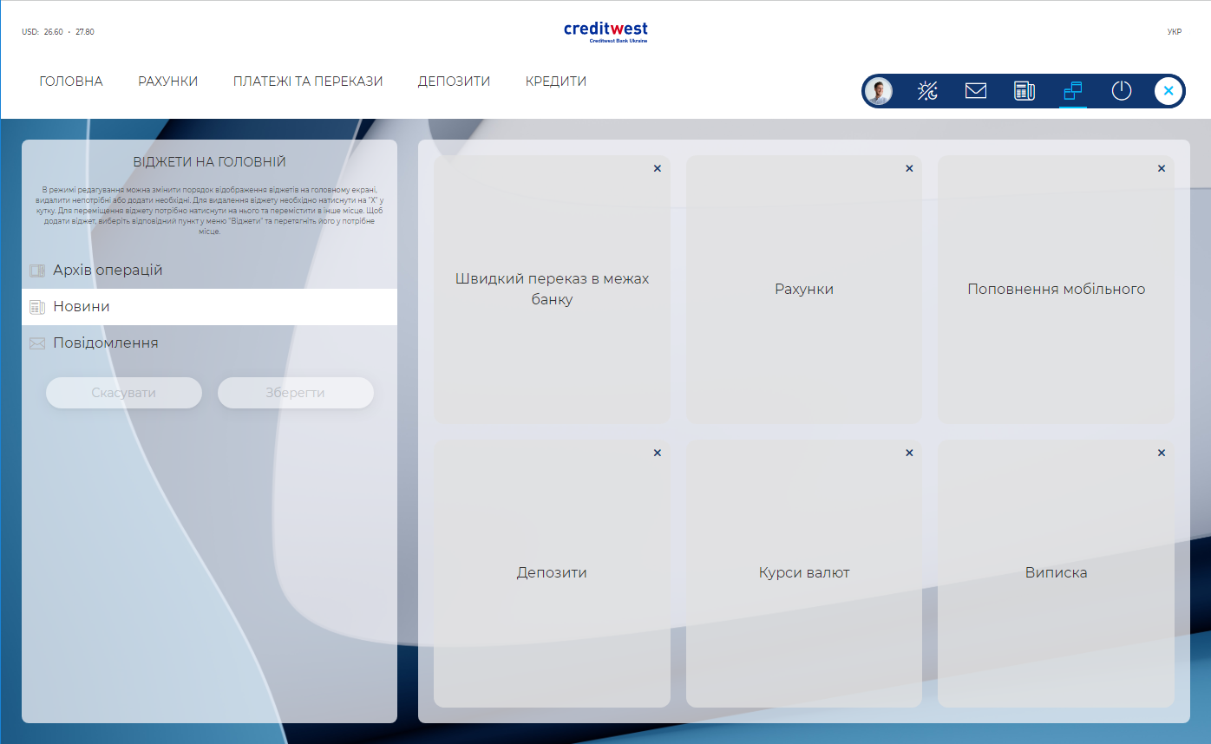
Ліворуч розташований блок «Віджети на головній», що містить перелік віджетів, які ви можете додати для відображення: виберіть відповідний пункт у меню та перетягніть його на потрібне місце на панелі праворуч.
Для видалення віджета необхідно натиснути на у правому верхньому кутку. Для переміщення віджета потрібно натиснути на нього та перетягти до іншого місця.
Для збереження змін натисніть кнопку «Зберегти», для скасування – «Скасувати».
Одночасно на головному екрані можуть відображатися шість віджетів. Якщо ви додаєте новий віджет, але вільних місць немає, відбудеться заміна: новий віджет буде доданий, а замінюваний відобразиться у списку в блоці ліворуч.
По замовчуванню на головній сторінці відображаються такі віджети:
  - Рахунки;
  - Швидкий переказ в межах банку;
  - Виписка;
  - Депозити;
  - Архів операцій;
  - Курси валют.
Віджет «Рахунки» містить основну інформацію щодо поточних рахунків користувача, а також дозволяє перейти до створення переказу. На віджеті доступна кнопка оновлення балансу за рахунком. При оновленні інформації оновлюється залишок по всім рахункам користувача.
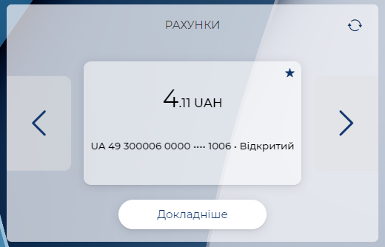
Рахунки представлені у вигляді слайдеру, перемикання яких відбувається за натисканням на відповідні стрілки ліворуч або праворуч від зображення рахунку. Кнопка «Докладніше» переводить користувача на екран з детальною інформацією за вибраним рахунком.
Віджет «Швидкий переказ всередині банку» дозволяє виконати швидкий переказ всередині банку. Переказ може бути виконаний з рахунку на будь-який власний рахунок або рахунок іншого клієнта банку.
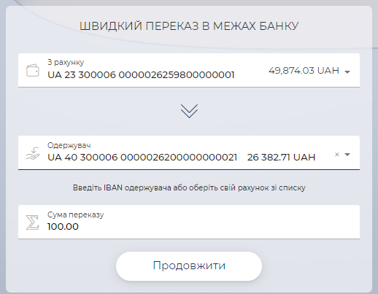
Віджет «Поповнення мобільного» дозволяє поповнити мобільний телефон. Цей віджет буде доступним на подальших етапах розробки після впровадження модуля оплати комунальних послуг.
Віджет «Архів операцій» містить інформацію про всі платежі, створені користувачем в iFOBS. Дані у віджеті відображаються за останні 30 днів, за документами дня з АБС банку.
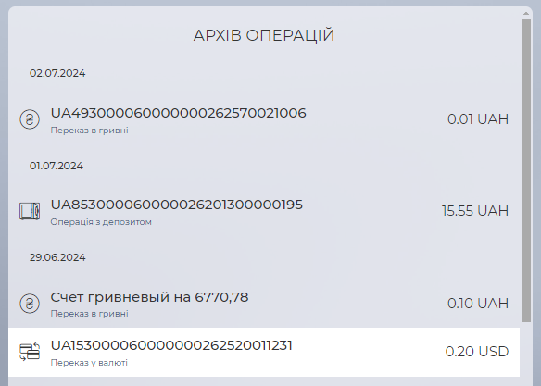
Віджет «Депозити» містить перелік депозитів користувача, представлений у вигляді слайдера. Перемикання між депозитами відбувається за допомогою натискання стрілок.
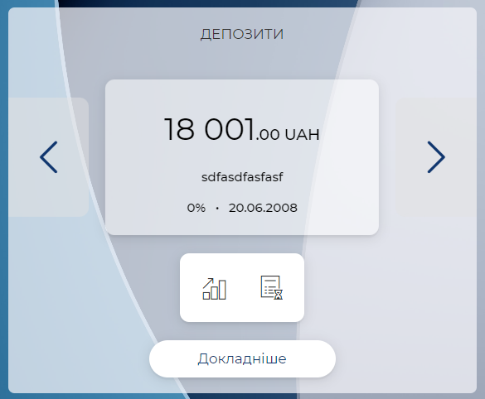
Після останнього депозиту на слайдері відображається кнопка відкриття нового депозиту.
Під карткою депозиту відображуються кнопки доступних операцій:
- Зняти з депозиту;
- Поповнити депозит;
- Повернення;
- Графік нарахування %;
- Архів документів
Після натискання на відповідну кнопку відбувається перехід до екрану «Депозити» з інформацією щодо вибраної операції.
У нижній частині віджета відображається кнопка «Докладніше», за натисканням якої відбувається перехід до екрану з детальною інформацією щодо вибраного депозиту.
Максимальний період формування обмежений налаштуванням банку.
Віджет «Виписка» дозволяє сформувати виписку за рахунком.
Для формування виписки необхідно:
- Вибрати рахунок;
- Вибрати період формування виписки: за сьогодні, за вчора, за поточний або попередній місяць;
- Зазначити «Дату з» - «Дату по» (опціонально).
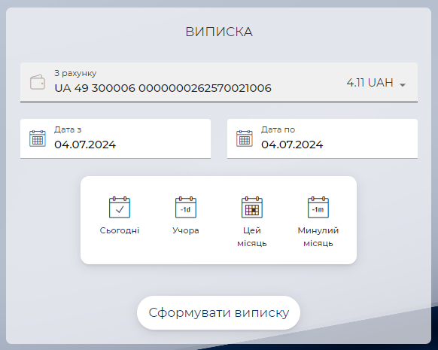
Формування виписки відбувається у форматі PDF за натисканням на кнопку «Сформувати виписку». Після формування виписки вона відкривається у спливному вікні, з можливістю її завантажити або роздрукувати.
Віджет «Курси валют» містить перелік курсів валют (банківський та НБУ).
Віджет «Новини» містить перелік новин та акцій від банку, По натисканню на новину відбувається перехід до екрану «Новини», при цьому відкривається детальна інформація про конкретну новину (див. «Новини»).
Віджет «Повідомлення» містить вхідні та вихідні повідомлення.
Всі непрочитані повідомлення виділені кольором.
По натисканню на повідомлення відбудеться перехід до екрану «Повідомлення», при цьому буде відкрито вибране повідомлення (див. «Повідомлення»).

Рахунки
Клієнт банку може отримати інформацію про залишки на своїх рахунках, як в національній, так і в іноземній валюті. Для того щоб переглянути інформацію за рахунками, перейдіть до пункту меню Рахунки.
На цьому екрані користувачеві доступна інформація щодо його поточних рахунків. Усі поточні рахунки відображаються у вигляді слайдера у верхній частині екрана. Вибраний рахунок відображається посередині слайдера. При зміні картки в слайдері відбувається оновлення даних на екрані, в блоці з детальною інформацією за рахунком та в блоці з історією платежів.
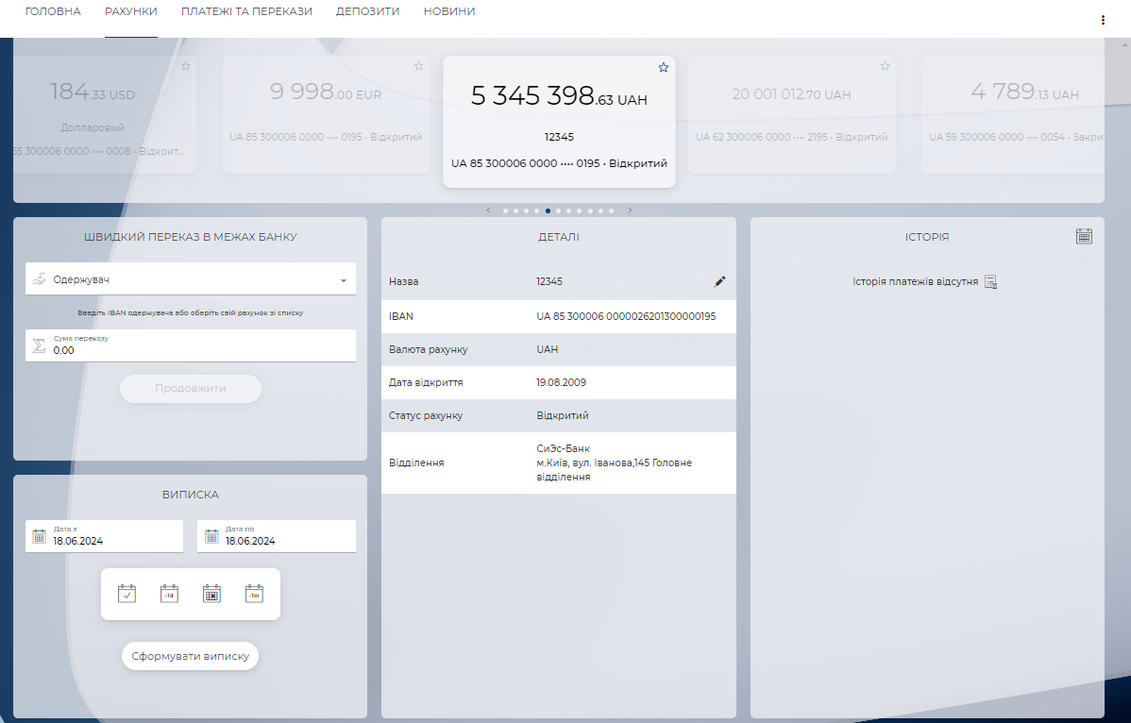
Картка поточного рахунку містить таку інформацію:
- Поточний залишок та символьний код валюти;
- Назву рахунку;
- IBAN у форматі «перші 14 символів, ****, останні 4 символи». При наведенні курсора на IBAN рахунку відображається хінт із повним айбаном, а також іконкою копіювання;
- Статус рахунку;
- Ознаку «Вибраний». По натисканню проставляється / знімається ознака «Вибраний». При цьому, якщо на іншому рахунку була встановлена ця ознака, то при встановленні ознаки на інший рахунок з попереднього вона знімається.
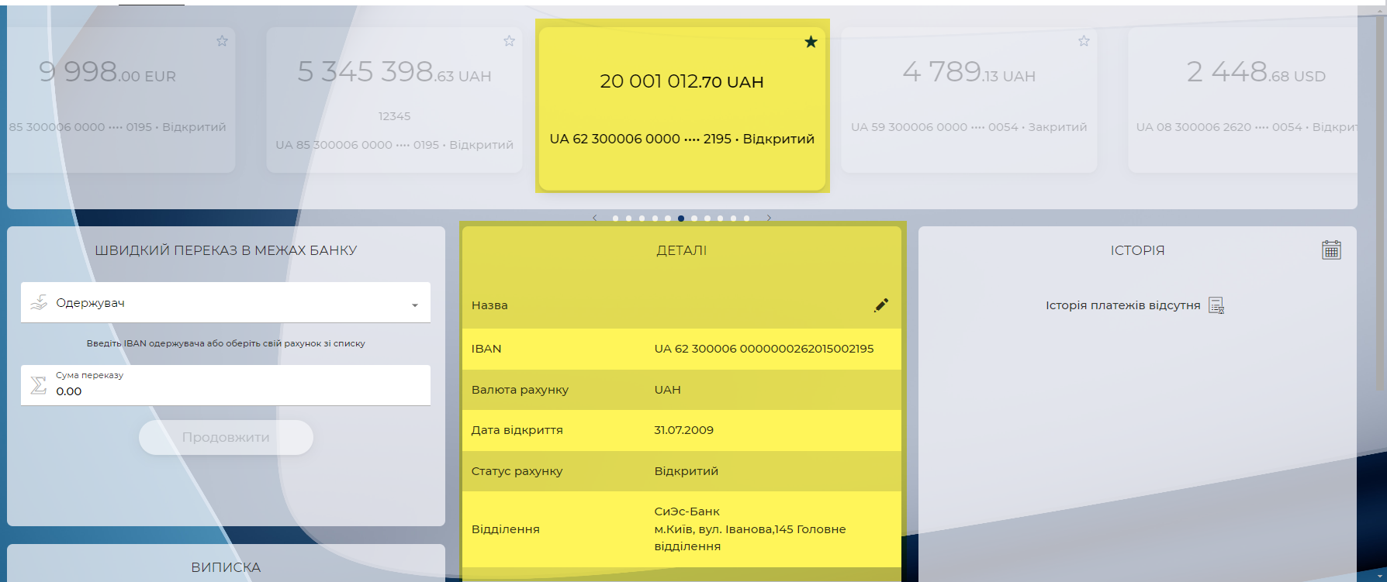
У блоці «Деталі» відображається інформація за вибраним в слайдері поточним рахунком:
- Назва рахунку з можливістю змінити на власну (натисніть іконку , введіть назву, натисніть «Зберегти»);
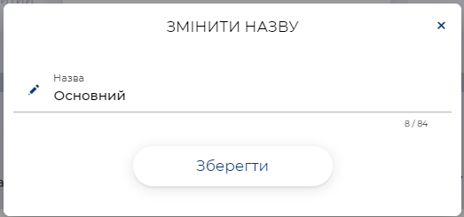
- Повний IBAN рахунку;
- Символьний код валюти рахунку;
- Дата відкриття;
- Статус рахунку;
- Обслуговуюче відділення.
Блок «Швидкий переказ всередині банку» дозволяє створити переказ з вибраного у слайдері рахунку на будь-який з рахунків в межах банку (в тому числі, платіж в іноземній валюті між власними рахунками):
- Виберіть рахунок одержувача або введіть iBAN рахунку вручну;
- Зазначте суму переказу;
- Натисніть «Продовжити»;
- Перевірте коректність даних, натисніть «Далі»;
- Введіть код підтвердження, який ви отримали в SMS і натисніть «Підтвердити».
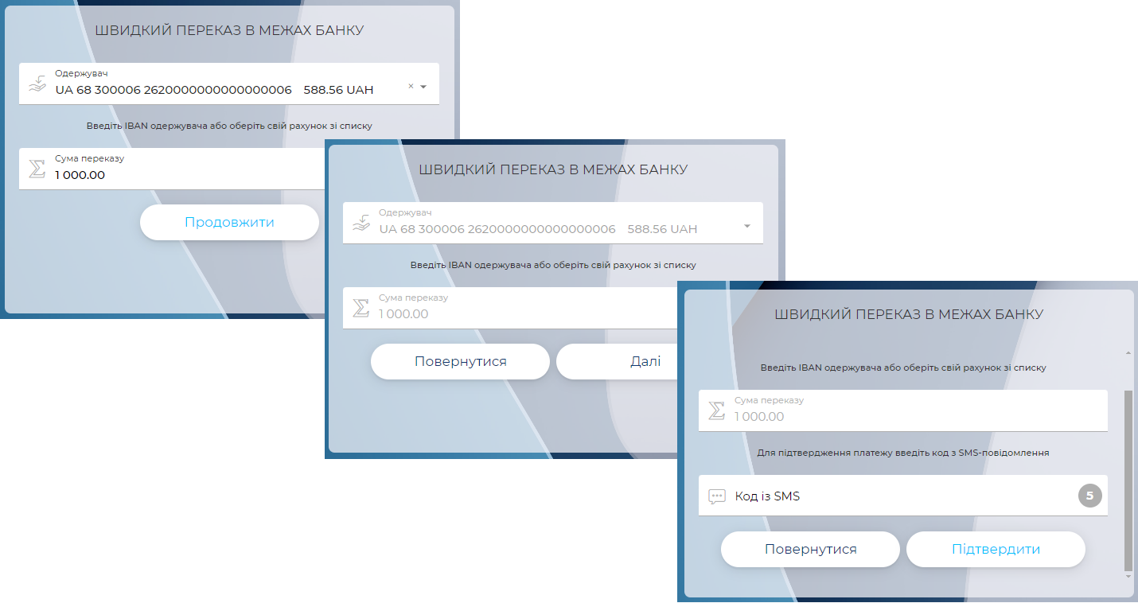
Будь ласка, зауважте: під час створення швидких переказів ви не зазначаєте призначення платежу. Воно буде підставлене автоматично, залежно від типу перекладу:
- «Між власними рахунками» - «Переказ на особистий поточний рахунок»;
- «Всередині банку» - «Переказ на поточний рахунок клієнта банку. Без ПДВ.»
Блок «Виписка» дозволяє сформувати виписку за вибраним рахунком:
- Вибрати період формування виписки: за сьогодні (вибрано як усталене), за вчора, за поточний місяць (від 1-го числа поточного місяця до поточного ОДБ) або за попередній місяць;
- Зазначити період формування виписки (опціонально);
- Натиснути кнопку «Сформувати виписку».
Формування виписки відбувається у форматі PDF, вона відкривається у спливному вікні, з можливістю вивантажити її до файлу або надрукувати.
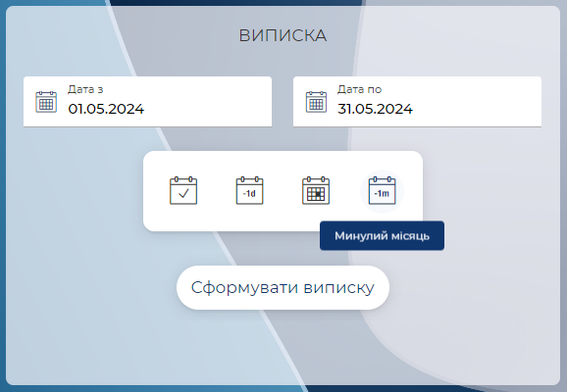
Блок «Історія» містить історію платежів за вибраним поточним рахунком.
Список платежів розбивається за датами.
Дату чи період ви можете встановити за допомогою календаря (іконка ). В якості усталеного відображається історія платежів за поточний день.
Для кожного запису у блоці відображається інформація:
- Іконка платежу (вхідний або вихідний);
- Назва отримувача або відправника для вихідних/вхідних платежів;
- Призначення платежу.
- Сума операції. Вихідні операції відображаються із символом «-», вхідні із символом «+».
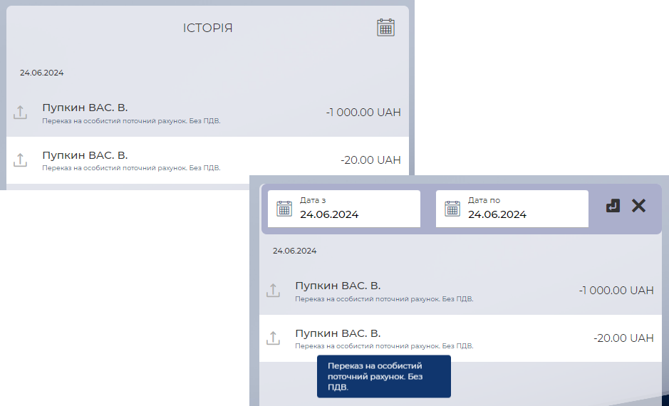

Платежі та перекази

Платежі в національній валюті
На цьому екрані вам доступна інформація щодо таких платежів iFOBS, як:
- Усі типи переказів у національній валюті;
- Перекази в іноземній валюті між власними рахунками.
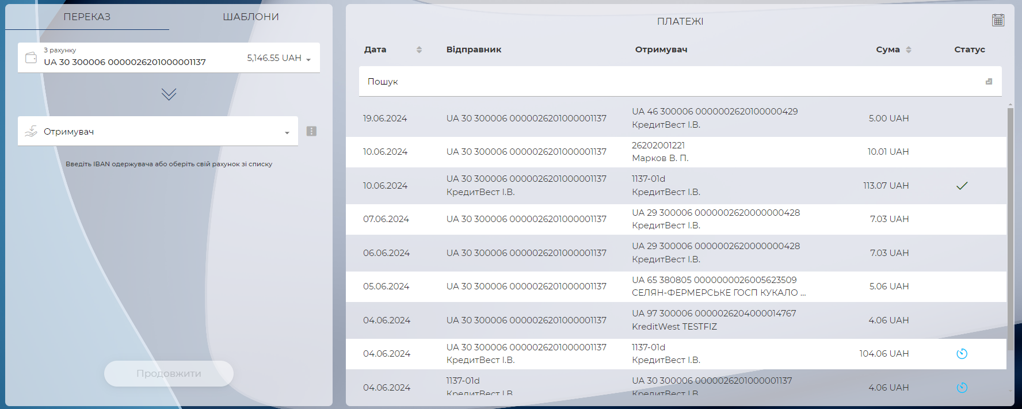
Блок «Платежі» містить перелік ваших платежів в iFOBS. У списку платежів відображаються всі перекази в національній валюті, документи по депозитах, вхідні платежі, а також валютні перекази між власними рахунками.
На екрані користувачеві відображається останні 10 платежів, за скроллом донизу підвантажуються наступні 10 платежів.
Список платежів формується за поточний місяць (від першого числа поточного місяця до поточної дати). Ви можете встановити період для відображення платежів за допомогою календаря (іконка ).
У полі Пошук ви можете виконати наскрізний пошук за такими параметрами:
- Дата платежу;
- Найменування, рахунок відправника;
- Найменування, рахунок одержувача;
- Сума платежу та валюта.
При наведенні курсору на платіж система відображає додаткові кнопки:
- «Повторити» (на вихідних платежах) – при натисканні кнопки замість блоку «Переказ» відображається блок із заповненими полями переказу для повторення;
- «Відповісти» (на вхідних платежах) - при натисканні кнопки замість блоку «Переказ» відображається блок із заповненими полями переказу, в якому дебет і кредит вхідного платежу змінюються місцями, заповнюються реквізити одержувача, призначення платежу не копіюється;
- «Друк» - відображається лише на вихідних платежах в статусі «Проведено» та для вхідних документів дня. При натисканні кнопки відбувається формування документа у форматі PDF, який можна завантажити / надрукувати.
Якщо ви натиснете на платіж у списку, він буде виділений візуально, а замість блоку створення переказу відобразиться детальна інформація щодо вибраного платежу.
В залежності від типу переказу відображається відповідний набір полів:
Для переказу з типом «Між власними рахунками»:
- Рахунок відправника;
- Рахунок одержувача;
- Сума платежу;
- Призначення платежу.
Для переказу з типом «Всередині банку» / «По Україні»:
- Рахунок відправника;
- Рахунок одержувача;
- Назва одержувача;
- Ід. код / ЄДРПОУ одержувача.
- Сума платежу;
- Призначення платежу.
В області з детальною інформацією, відображаються кнопки «Повторити» або «Відповісти» та «Друк» (тільки для проведених вихідних платежів та вхідних документів дня).
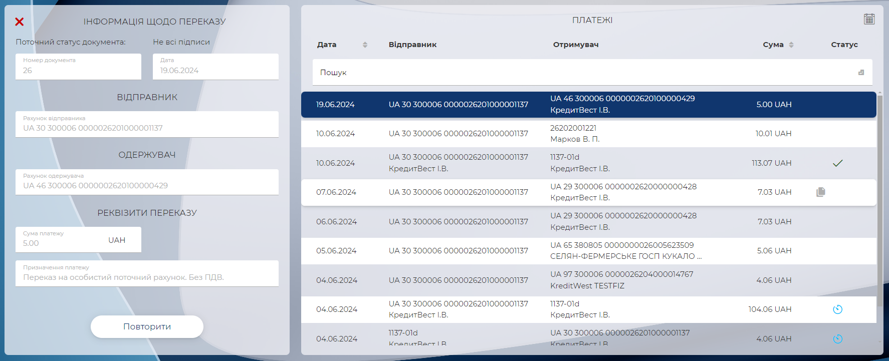

Створення переказу
Для створення переказу необхідно:
- Змінити рахунок списання (опціонально). Якщо ви маєте рахунок в нац. валюті із ознакою «Вибраний», то він буде підставлений автоматично. Якщо таких рахунків в нац. валюті немає, у полі буде відображений рахунок з найбільшим залишком.
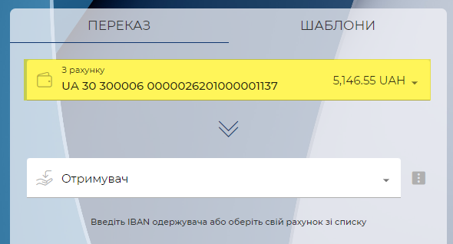
- Вибрати одержувача зі списку, що містить ваші поточні рахунки. Також ви можете зазначити реквізити одержувача вручну або вибрати його з довідника кореспондентів (іконка ). В залежності від вибраного рахунку система створюватиме перекази різних типів (між власними рахунками, на рахунок іншого клієнта банку або по Україні) і в залежності від типу відображуватиме різний набір полів.
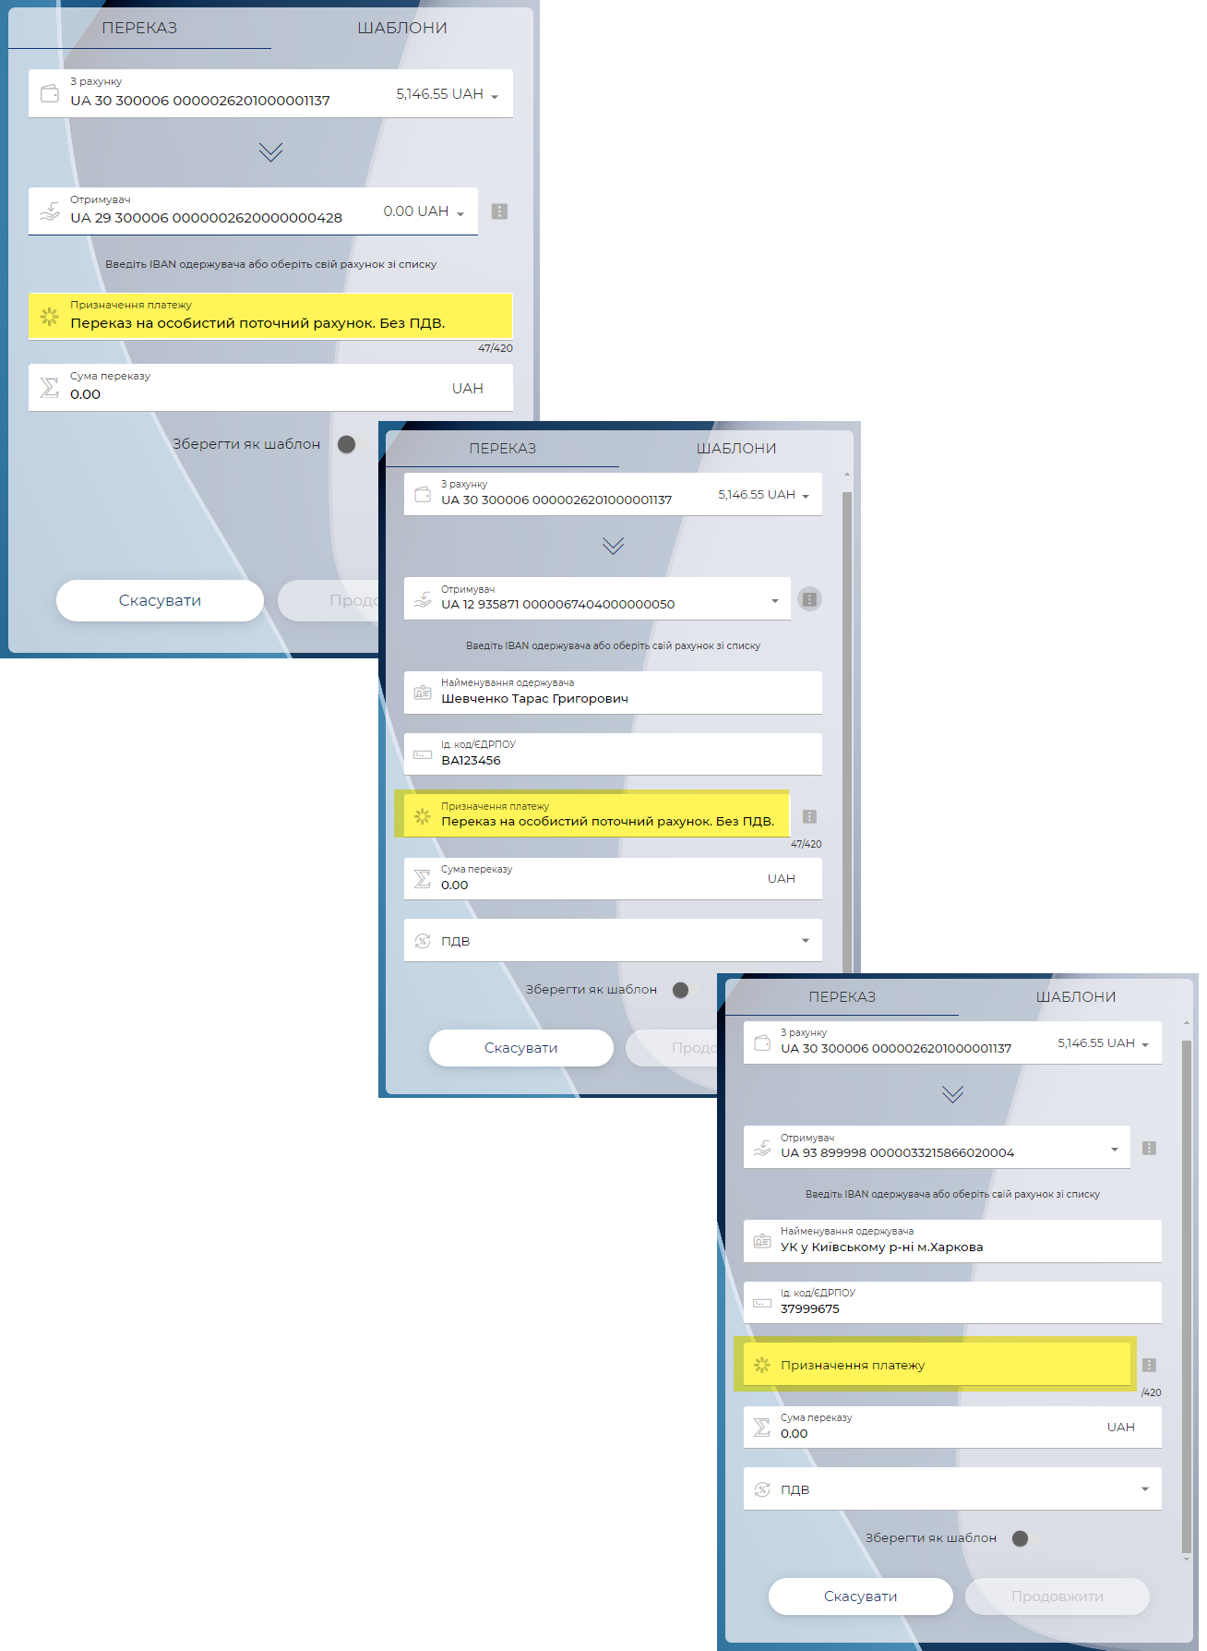
- Ввести суму переказу.
- Для перекладів з типом «По Україні» - заповнити реквізити одержувача:
  - Найменування (макс. довжина 140 символів);
  - Ід. код / ЄДРПОУ (макс. довжина поля 35 символів).
Якщо до поля Ід. код / ЄДРПОУ введено 9 символів (не нулі), то нижче відображається увімкнений чекбокс «Отримувач фізична особа». Якщо до поля Ід. код / ЄДРПОУ введено 9 нулів, то нижче відображається випадний список «Країна резидентності» (поле для вибору країни резидентності одержувача, обов'язкове для заповнення).
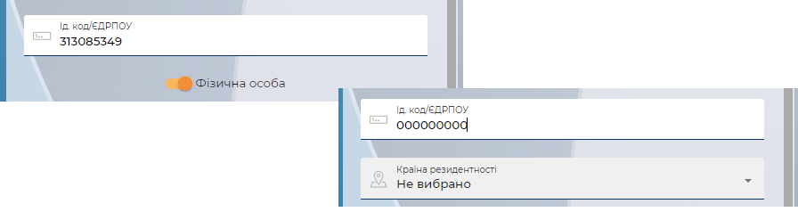
- Для переказів «Всередині банку» та «По Україні» - заповнити поле Призначення платежу. Ви можете вибрати призначення платежу із заготовлених шаблонів, натиснувши на іконку біля поля Призначення платежу. При цьому відкриється спливне вікно, яке містить варіанти для вибору:
  - «Переказ на поточний/картковий рахунок фіз. особи. Без ПДВ. Не пов'язано з підприємницькою діяльністю»;
  - «Плата за… згідно з… . у т.ч. ПДВ 20% [розрахункове значення ПДВ] грн.»;
  - «Плата за… згідно з… . без ПДВ».
- Зазначити ПДВ, вибравши потрібне значення з випадного списку.
- За необхідності увімкнути перемикач «Зберегти як шаблон».
- Натиснути кнопку «Далі».
- Перевірити коректність даних.
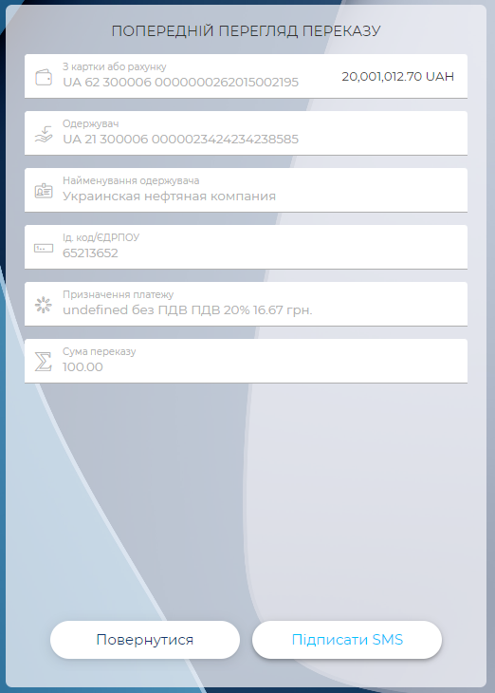
- Підтвердити платіж, натиснувши кнопку «Підписати SMS» та ввівши код підтвердження, який ви отримаєте на свій номер телефону.

Шаблони платежів
У блоці «Перекази» на вкладці «Шаблони» ви можете ознайомитися зі списком шаблонів, які ви створили раніше.
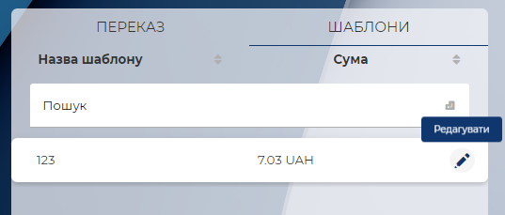
Кожен шаблон містить таку інформацію:
- Назва шаблону;
- Сума і валюта.
У списку шаблонів доступний наскрізний пошук за даними, а також сортування за назвою та сумою.
Якщо ви наведете курсор на шаблон, він візуально виділяється і відображається кнопка «Редагувати». Після натискання на кнопку «Редагувати» шаблон відкривається в поточному блоці для редагування.
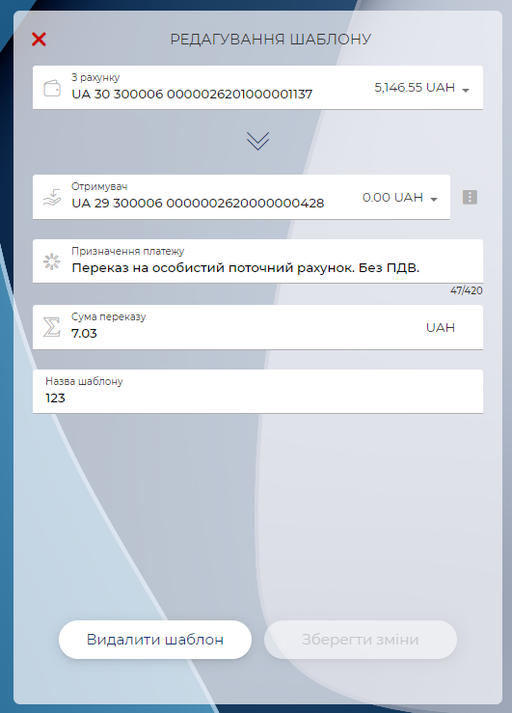
Ви можете змінити дані шаблону, видалити шаблон, зберегти зміни або скасувати редагування шаблону. Після натискання на кнопку «Зберегти зміни» відбувається збереження шаблону. Кнопка активна лише в тому випадку, якщо дані шаблону було змінено.
Виберіть шаблону зі списку, щоб перейти до створення платежу за шаблоном (див. «Створення переказу»).
Створити новий шаблон ви можете під час створення переказу, увімкнувши перемикач «Зберегти як шаблон».
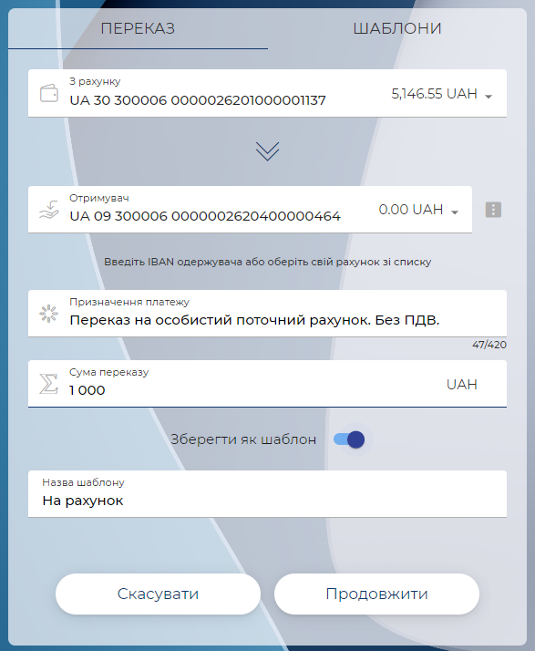

Обмін валют
У розділі меню Платежі та перекази/Обмін валют ви можете:
- переглянути доступні валютні пари для купівлі/продажу та конверсії валюти;
- створити і надіслати до банку онлайн-заявки на купівлю, продаж і конвертацію валюти
- переглянути статус опрацювання відправлених заявок.
Виберіть пункт меню Платежі та перекази/Обмін валют. На екрані будуть відображені блоки з курсами обміну та конверсії валют та блок зі списком раніше створених заявок на купівлю, продаж та конверсію валюти.
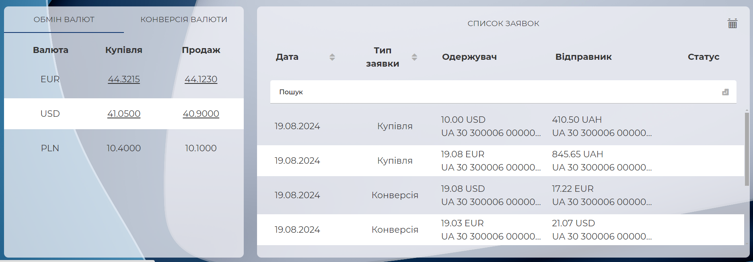

Купівля та продаж валюти
Актуальні курси купівлі/продажу для дозволених валют відображаються в блоці ліворуч на вкладці «Обмін валют».
В колонці «Купівля» відображується курс продажу валюти банком. Курс є активним для конкретної валюти, якщо ви маєте рахунки у відповідній валюті з правом дебетування, а відповідна операція дозволена налаштуваннями банку.
В колоні «Продаж» відображується курс купівлі валюти банком. Курс є активним для конкретної валюти, якщо ви маєте рахунки у відповідній валюті з правом дебетування, маєте рахунки в національній валюті з правом дебетування, а відповідна операція дозволена налаштуваннями банку.
Створення заявки на купівлю/продаж валюти
Для створення заявки на купівлю/продаж валюти виберіть відповідну валюту і натисніть на її курс в колонці «Купівля» або «Продаж».
Система приховає інформацію про курси валют і на її місці відобразить блок створення заявки на купівлю чи продаж валюти.
У блоці ви можете побачити інформацію про курс купівлі/продажу валюти, а також мінімальну та максимально дозволені суми за операцією.
Якщо налаштуваннями банку для вас встановлені ліміти на купівлю валюти, відповідну інформацію про залишок ліміту і можливість чи неможливість здійснити купівлю ви також побачите на формі.
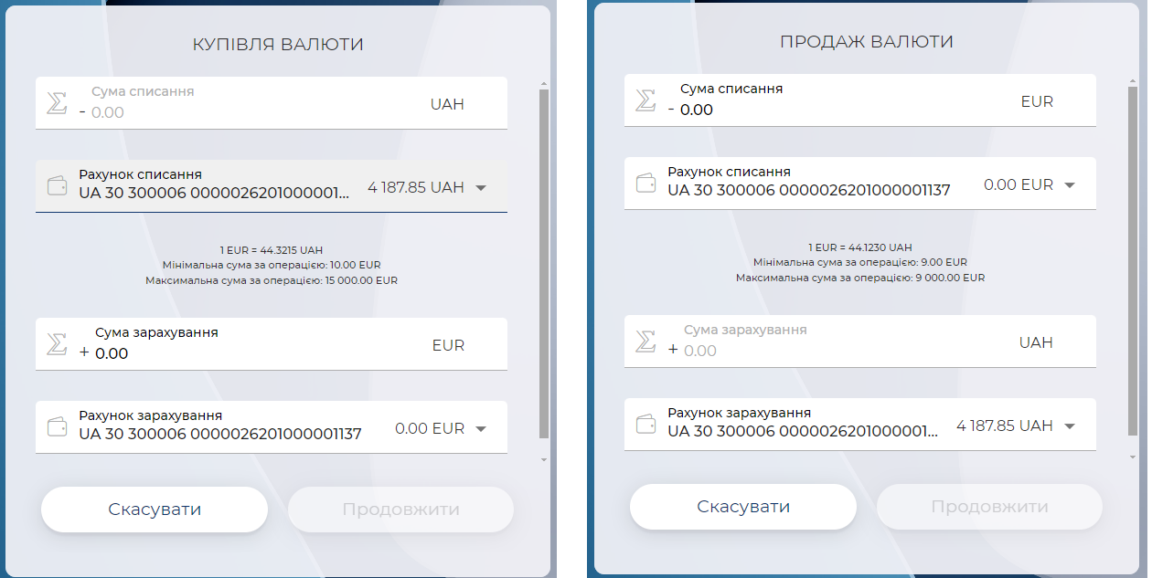
Для створення заявки виконайте такі дії:
- Для заявок на купівлю валюти зазначте суму зарахування (тобто, кількість валюти, що купується) у відповідному полі. Система автоматично розрахує суму списання і відобразить значення у відповідному полі.
- Для заявок на продаж валюти зазначте суму списання (тобто, кількість валюти, що продається) у відповідному полі. Система автоматично розрахує суму зарахування і відобразить значення у відповідному полі.
- Виберіть рахунок списання і рахунок зарахування. Якщо ви маєте «обрані» рахунки у відповідних валютах, вони підставляться до відповідних полів автоматично, але за потреби ви можете вибрати зі списку інший рахунок.
- Натисніть кнопку «Продовжити» (вона стане активною, якщо всі поля заповнені коректно).
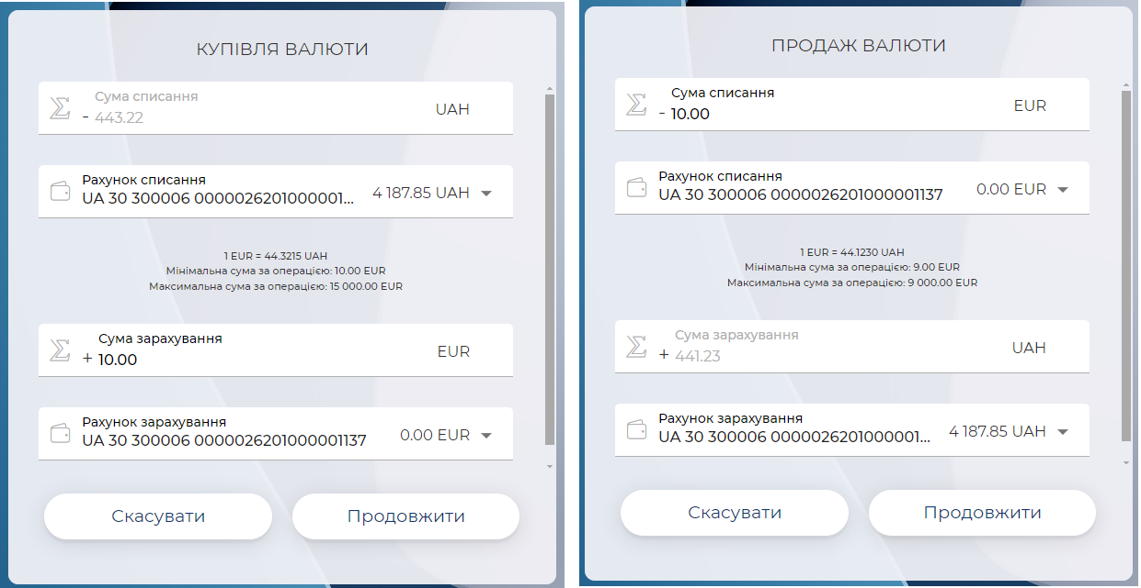
- На наступному кроці перевірте, чи коректно введені дані і натисніть кнопку «Підтвердити SMS».
- Введіть до відповідного поля код підтвердження, який ви отримаєте в SMS і натисніть «Підтвердити». Будь ласка, зауважте: у полі для введення коду відображається таймер, який показує час дії коду. Коли цей час сплине, ви можете отримати SMS з новим кодом, натиснувши на кнопку «Перезапитати SMS».
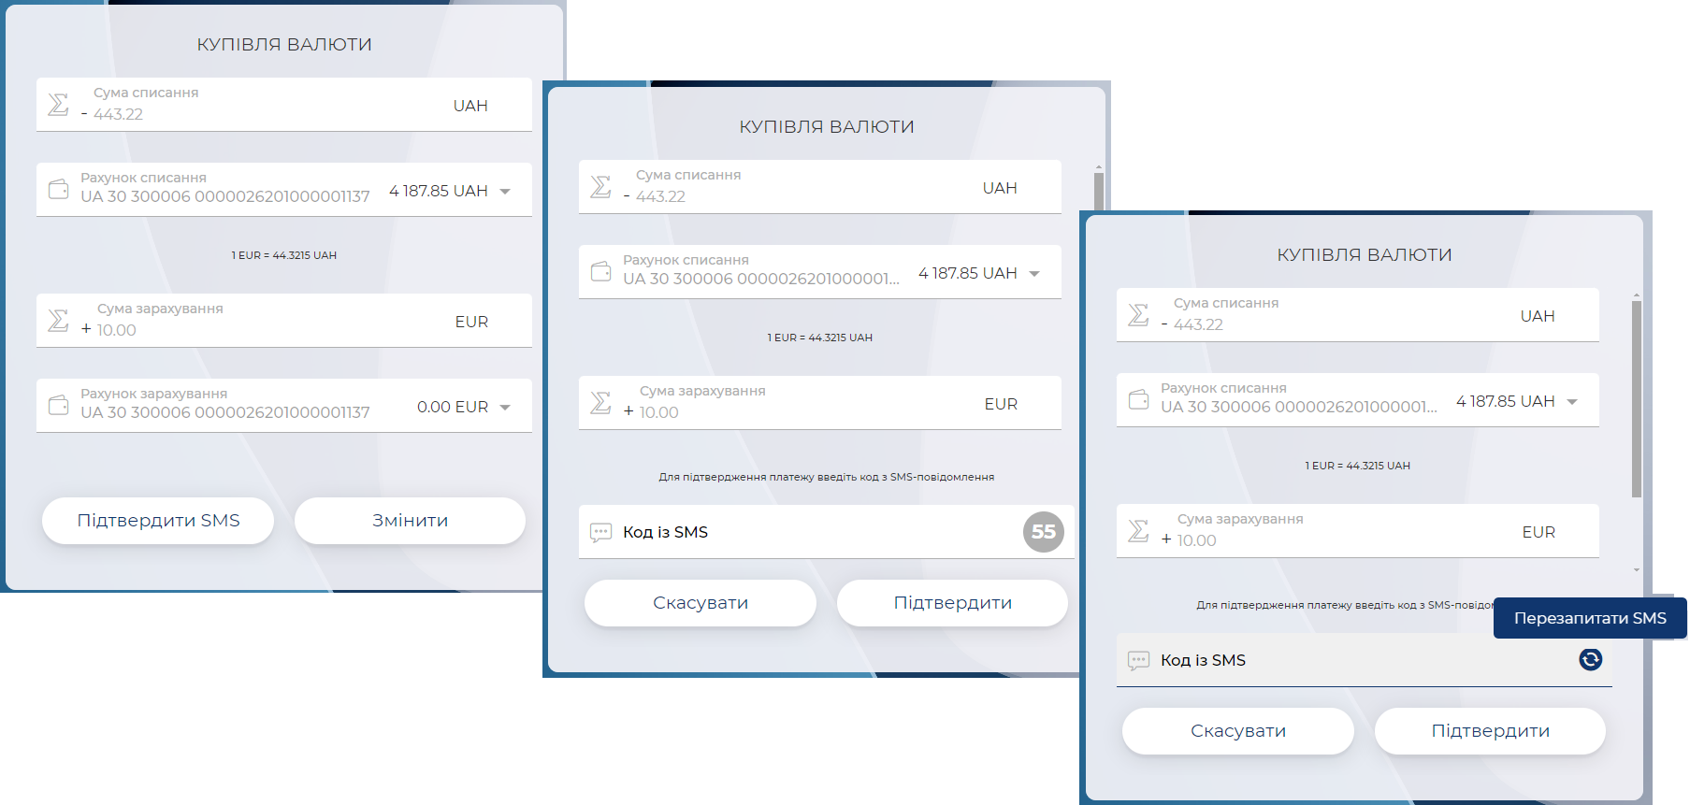
Якщо введений код був коректним, заявка буде надіслана до банку на опрацювання, а система відобразить відповідне повідомлення.

Конверсія валюти
Виберіть пункт меню Платежі та перекази/Обмін валют і у блоці ліворуч натисніть вкладку «Конверсія валюти».
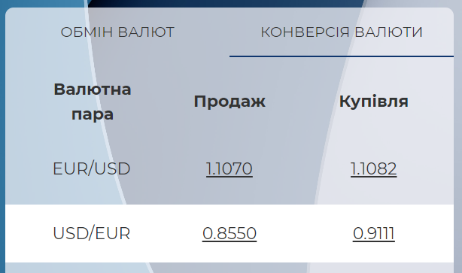
У колонці «Валютна пара» відображаються дозволені для здійснення конверсії валютні пари в форматі «USD/EUR», де перша валюта це базова, а друга – зустрічна.
У колонці «Продаж» відображається курс купівлі базової валюти (банком у користувача). Курс є активним для конкретної валютної пари тільки в тому випадку, якщо ви маєте рахунки у відповідних валютах з правом дебетування, а відповідна операція дозволена налаштуваннями банку.
У колонці «Купівля» відображається курс продажу базової валюти (банком користувачеві). Курс є активним для конкретної валютної пари тільки в тому випадку, якщо ви маєте рахунки у відповідних валютах з правом дебетування, а відповідна операція дозволена налаштуваннями банку.
Створення заявки на конвертацію валюти
- Для створення заявки на конвертацію валюти виберіть відповідну валютну пару натисніть на її курс в колонці «Купівля» або «Продаж».
- Система приховає інформацію про курси валют і на її місці відобразить блок створення заявки на конвертацію валюти.
- У блоці ви можете побачити інформацію про курс конвертації для відповідної валютної пари валюти, а також мінімальну та максимально дозволені суми за операцією у базовій валюті (якщо вони встановлені налаштуваннями банку).
- Зазначте суму списання або суму зарахування у відповідних полях. Будь ласка, зауважте: ці поля є взаємопов’язаними, якщо ви зміните значення в одному з них, система автоматично виконає перерахунок для другого поля згідно з курсом конвертації.
- Виберіть рахунок списання і рахунок зарахування. Якщо ви маєте «обрані» рахунки у відповідних валютах, вони підставляться до відповідних полів автоматично, але за потреби ви можете вибрати зі списку інший рахунок.
- Якщо всі поля заповнені коректно, стане активною кнопка «Продовжити». Натисніть її.
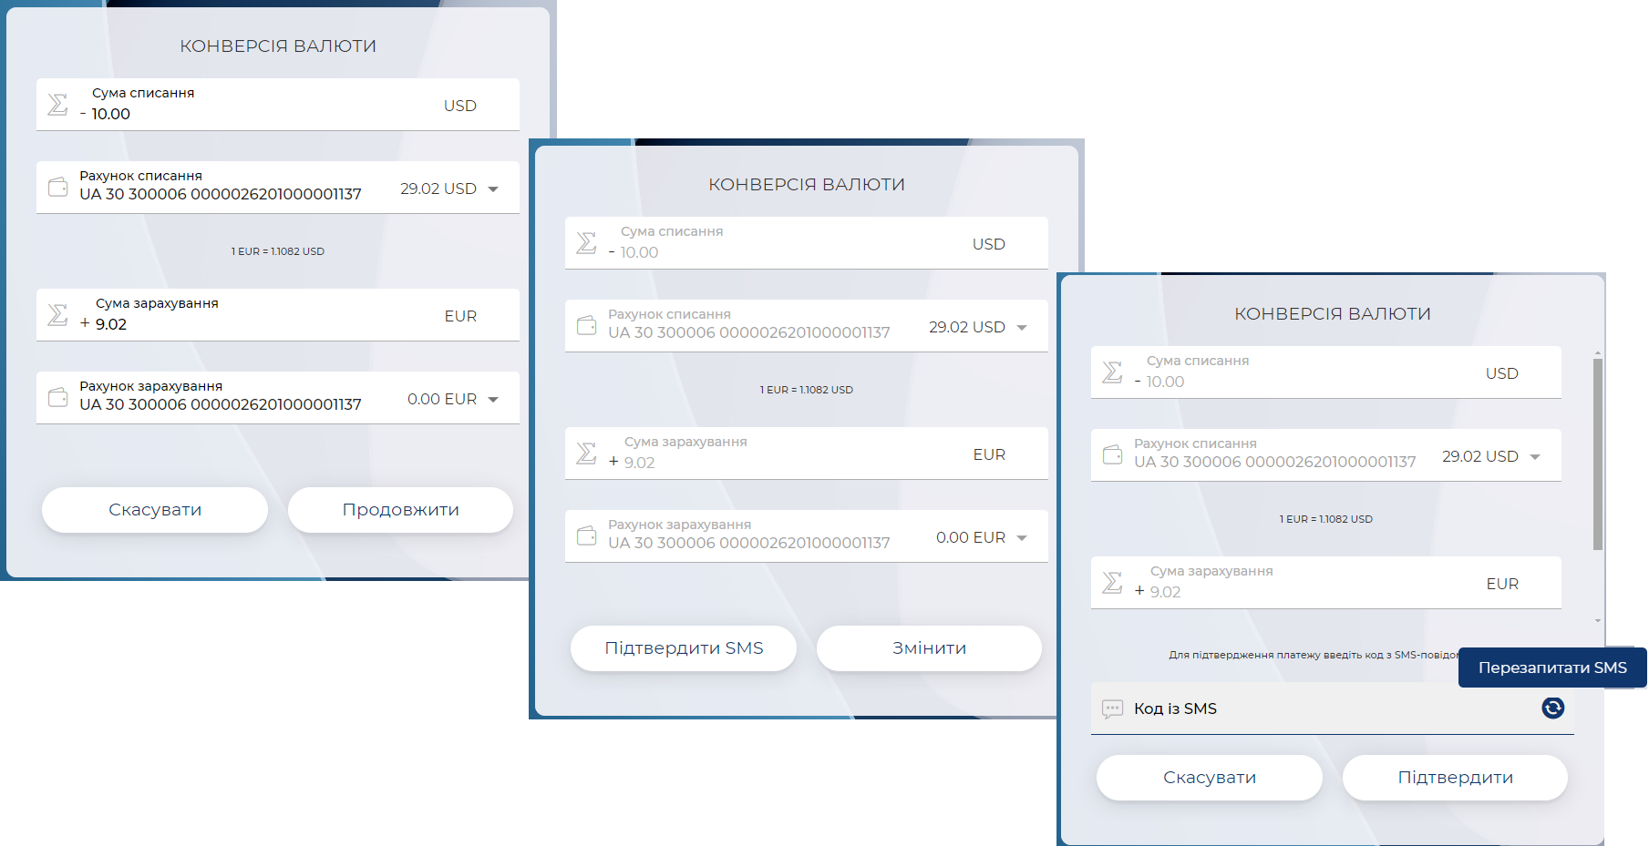
- На наступному кроці перевірте, чи коректно введені дані і натисніть кнопку «Підтвердити SMS».
- Введіть до відповідного поля код підтвердження, який ви отримаєте в SMS і натисніть «Підтвердити». Будь ласка, зауважте: у полі для введення коду відображається таймер, який показує час дії коду. Коли цей час сплине, ви можете отримати SMS з новим кодом, натиснувши на кнопку «Перезапитати SMS».
- Якщо введений код був коректним, заявка буде надіслана до банку на опрацювання, а система відобразить відповідне повідомлення.

Список заявок
Блок «Список заявок» містить перелік 10 останніх заявок на купівлю, продаж та конверсію валюти. Прокрутіть екран донизу для відображення наступних заявок.
В полі Пошук ви можете виконати наскрізний пошук за такими параметрами:
- Дата заявки;
- Сума, IBAN списання;
- Сума, IBAN зарахування.
Також ви можете відсортувати дані на формі за колонками «Тип заявки» та «Дата».
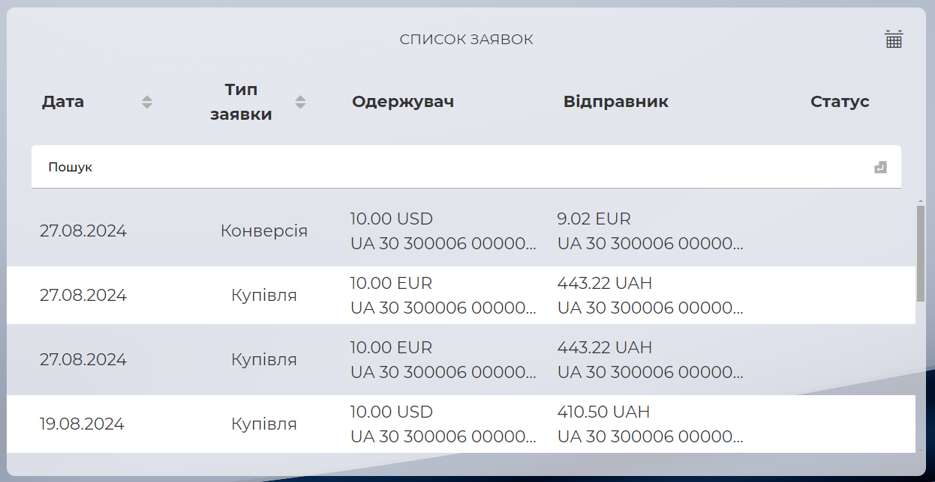
Бажаний період відображення ви також можете встановити за допомогою календаря (кнопка 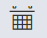). При її натисканні розгортається блок, який містить поля для вибору початкової та кінцевої дат періоду, кнопку «Введення» та кнопку «Закрити».

Клікніть на відповідний рядок списку для перегляду детальної інформації щодо конкретної заявки (докладна інформація відобразиться у блоці ліворуч).
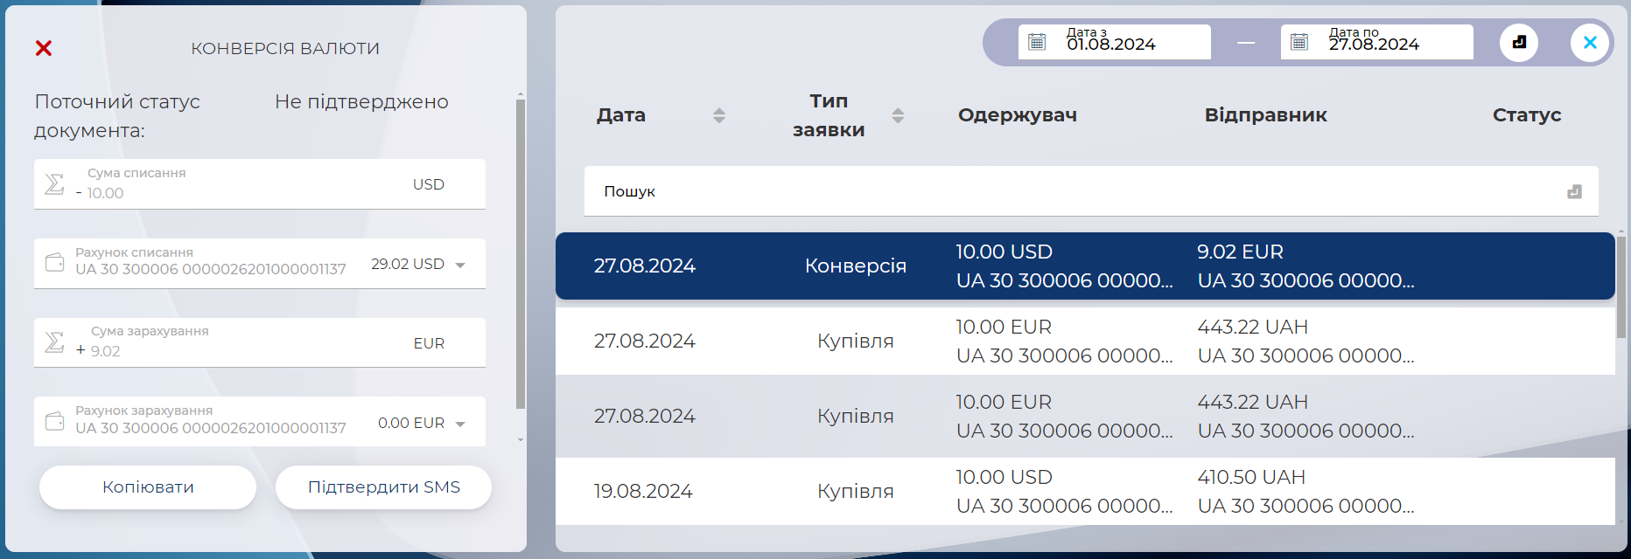
В залежності від статусу заявки у блоці з детальною інформацією можуть бути доступними операції підтвердження заявки за допомогою SMS та копіювання заявки.

SWIFT-платежі
У розділі меню Платежі та перекази/SWIFT-платежі ви можете переглянути список створених вами SWIFT-документів.
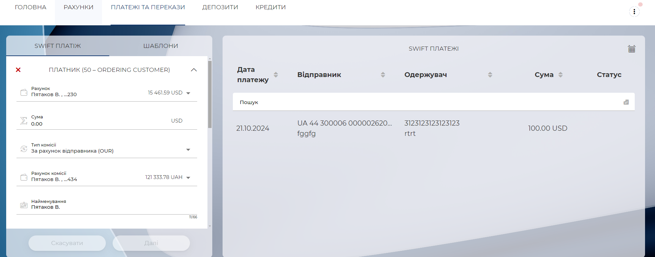
На цьому екрані вам доступні такі дії:
- Перегляд списків раніше створених SWIFT-платежів;
- Перегляд деталей раніше створеного SWIFT-платежу;
- Копіювання раніше створеного SWIFT-платежу;
- Перегляд списків шаблонів SWIFT-платежів і нових платежів за шаблонами;
- Створення SWIFT-платежів та їхнє збереження в якості шаблонів.
Блок «Платежі» містить перелік ваших SWIFT-платежів.
На екрані відображається останні 10 платежів, за скролом донизу підвантажуються наступні 10 платежів.
Список платежів формується за поточний місяць (від першого числа поточного місяця до поточної дати). Ви можете встановити період для відображення платежів за допомогою календаря (іконка ).
У полі Пошук доступним є наскрізний пошук за такою інформацією:
- Дата платежу;
- Найменування, рахунок відправника;
- Найменування, рахунок одержувача;
- Сума платежу та валюта.
Також ви можете сортувати відображені дані за колонками:
- Дата;
- Одержувач (за назвою);
- Відправник (за назвою);
- Сума.
Після наведення курсору на необхідний платіж відображається додаткова кнопка «Повторити». Натисніть її, і в блоці створення платежу відобразиться скопійований платіж із заповненими реквізитами.
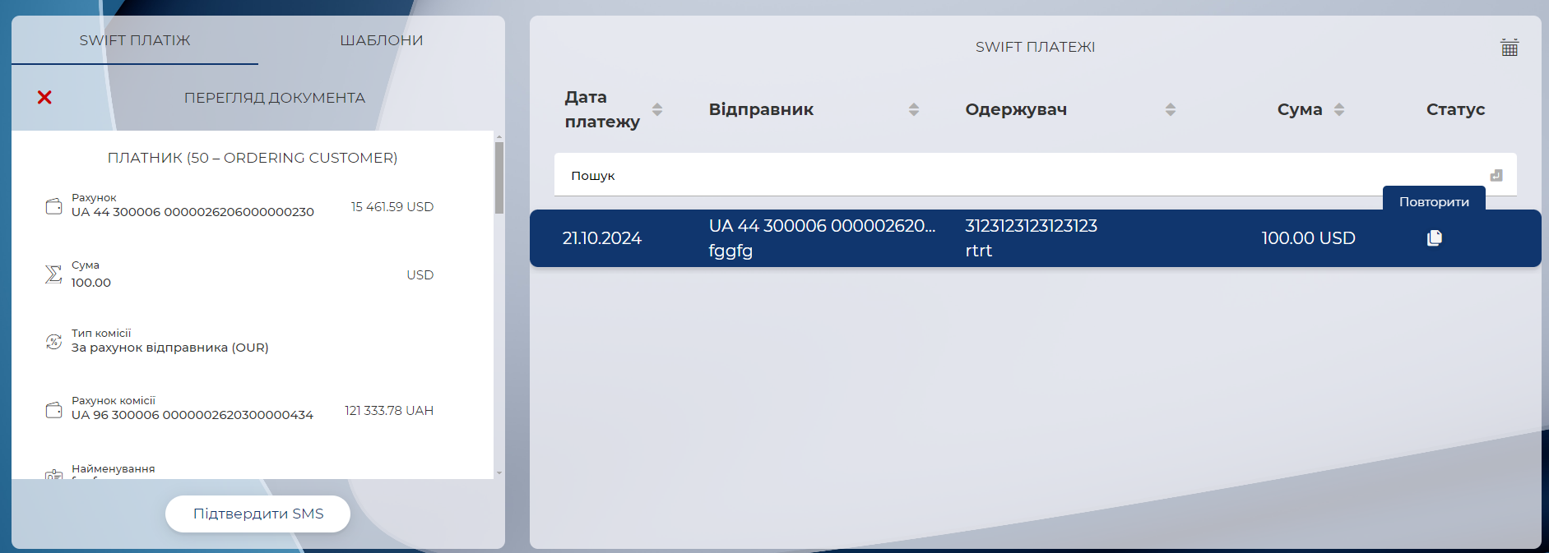
Якщо ви натиснете на платіж у списку, він буде виділений візуально, а замість блоку створення платежу ліворуч відобразиться детальна інформація щодо вибраного платежу.
Якщо платіж перебуває в статусі «Не всі підписи», відображається кнопка «Підтвердити SMS», за натисканням на яку відкривається поле для введення коду підтвердження, який ви отримаєте в SMS (див. «Підтвердження документів»).
У блоці SWIFT-платіж ви можете створити SWIFT-платіж, або вибрати шаблон для створення платежу. Новий платіж створюється у вкладці «SWIFT-платіж» (див. «Створення SWIFT-платежу»), а список шаблонів знаходиться у вкладці «Шаблони» (див. «Шаблони платежів»).

Створення SWIFT-платежу
Будь ласка, зауважте: для створення цього роду платежів дозволеними символами для введення в текстові поля є такі:

Категорія символів | Символи
Латинські символи | a b c d e f g h I j k l m n o p q r s t u v w x y z A B C D E F G H I J K L M N O P Q R S T U V W X Y Z
Числа | 0 1 2 3 4 5 6 7 8 9
Інші символи | / -? : ( ). , ' + а також Пробіл, повернення каретки (CR) та перенесення рядка (LF)
Кириличні символи (якщо дозволено введення) | а б в г д е ё ж з и й к л м н о п р с т у ф х ц ч ш щ ъ ы ь э ю я А Б В Г Д Е Ё Ж З И Й К Л М Н О П Р С Т У Ф Х Ц Ч Ш Щ Ъ Ы Ь Э Ю Я і І ї Ї є Є
Якщо платіж здійснюється у російських рублях, допускається введення кирилиці. Для інших валют – введення кирилиці заборонено.
Будь ласка, зауважте: у лівому верхньому куті кожного блоку наявний індикатор заповнення. Якщо не всі обов'язкові поля заповнені, відображається символ . Коли всі поля блоку заповнені, символ змінюється на .
Для створення переказу необхідно:
- Заповнити блок «Платник (50 – ordering customer)», а саме:
- Рахунок - виберіть рахунок списання зі списку з вашими валютними рахунками. Якщо ви маєте рахунок в іноземній валюті із ознакою «Вибраний», то він буде підставлений автоматично. Якщо вибраних рахунків в іноземній валюті немає, у полі буде відображений рахунок з найбільшим залишком. Поле обов'язкове до заповнення. Для вибору доступні тільки активні рахунки із правом дебетування.
- Сума - дозволяє зазначити суму переказу. До поля можна ввести максимум 11 цифр до роздільника та 2 цифри після роздільника. Наприкінці поля відображується символьний код вибраної валюти. Поле обов'язкове до заповнення.
- Тип комісії – виберіть зі списку тип комісії (за рахунок відправника (OUR), за рахунок отримувача (BEN) або комісії банків-кореспондентів за рахунок отримувача (SHA)). За замовчуванням вибрано тип «За рахунок відправника (OUR)». Поле обов'язкове до заповнення
- Рахунок комісії - виберіть зі списку рахунок для списання комісії. В списку доступні тільки активні рахунки з правом дебетування. По замовчуванню відображується рахунок з найбільшим залишком. Поле обов'язкове до заповнення
- Найменування - введіть найменування відправника. Максимальна довжина поля 99 символів, з урахуванням поля Адреса. Перелік допустимих символів для введення зазначений на початку поточного пункту). Поле заповнюється автоматично, але ви можете його відредагувати. Поле обов'язкове до заповнення.
- Країна - поле містить країну відправника, заповнюється автоматично, недоступне для редагування.
- Місто - поле для введення назви міста відправника. Максимальна довжина поля 30 символів. Обов'язкове до заповнення.
- Адреса - поле для введення адреси відправника. Обов'язкове до заповнення.
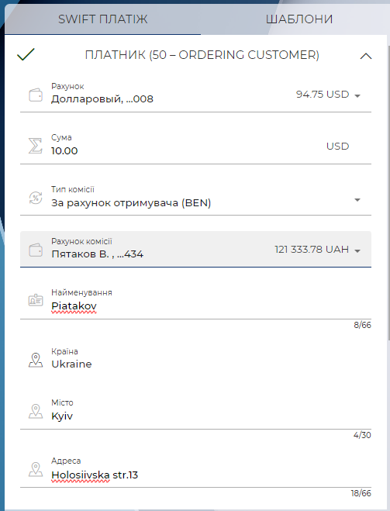
- Заповнити блок «Отримувач (59 – beneficiary), а саме:
- Рахунок отримувача - дозволяє ввести рахунок отримувача. Для введення доступні лише латинські літери та цифри. Обов'язкове до заповнення. Для автоматичного заповнення полів секції ви можете використати довідник кореспондентів SWIFT (кнопка ).
- Найменування - дозволяє ввести найменування отримувача. Обов'язкове до заповнення.
- Країна - дозволяє вибрати країну отримувача зі списку. Обов'язкове до заповнення.
- Місто - для введення назви міста отримувача. Обов'язкове до заповнення.
- Адреса - для введення адреси отримувача. Обов'язкове до заповнення.
- Чекбокс «Переказ здійснюється через банк – кореспондент» - чекбокс дозволяє встановити ознаку необхідності заповнення 56 блоку. По замовчуванню вимкнений.
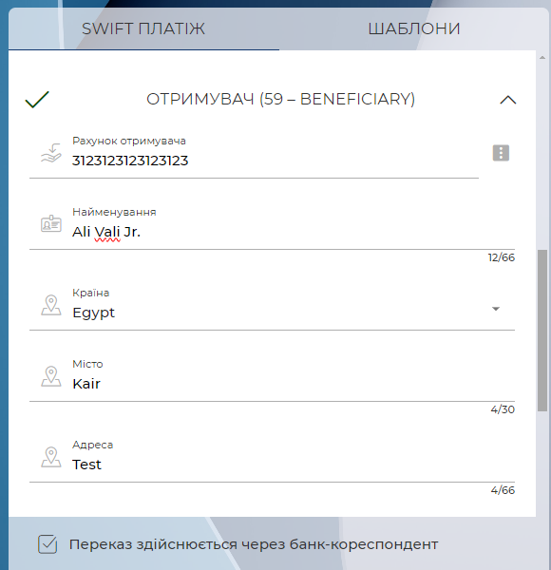
- Заповнити блок «Банк-кореспондент (56 – intermediary bank)», якщо він відображаеться та блок «Банк отримувача (57 – beneficiary bank)». Для автоматичного заповнення полів секцій ви можете використати довідник закордонних банків (кнопка ). Спливне вікно зі списком банків містить рядок для наскрізного пошуку та перелік банків в форматі:
- Назва банку;
- BIC;
- Адреса;
- Країна;
- Місто.
Для формату А заповнюється тільки поле BIC / SWIFT, а для формату D - всі поля, окрім BIC / SWIFT. Формат A встановлюється автоматично, якщо рахунок списання вибраний в будь-якій валюті, окрім російського рубля. Формат D встановлюється, якщо рахунок списання має валюту російський рубль.
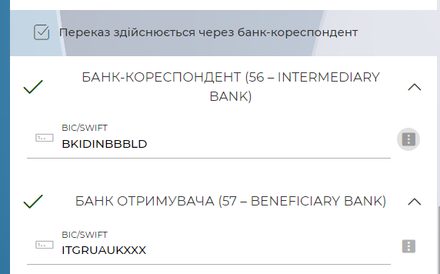
- Заповнити блок «Детали платежe (70 – details of payment)»:
- Терміновість - випадний список для вибору типу терміновості
- Т+0 - дата валютування дорівнює даті документа;
- Т+1 - дата валютування дорівнює даті документа плюс один день;
- Т+2 - - дата валютування дорівнює даті документа плюс два дні.
Значення по замовчуванню "Т+1". Поле обов'язкове до заповнення.
- Код операції - випаднийсписок з опцією наскрізного пошука, дозволяє вибрати код операції для форми "1ПБ". Обов'язковість і відображення поля в секції регулюється налаштуванням банку.
- Призначення платежу - доозволяє ввести призначення платежу. Максимальна довжина поля 140 символів. Поле обов'язкове до заповнення.
- Підстава - дозволяє ввести підставу платежу. Максимальна довжина поля 90 символів. Обов'язкове до заповнення.
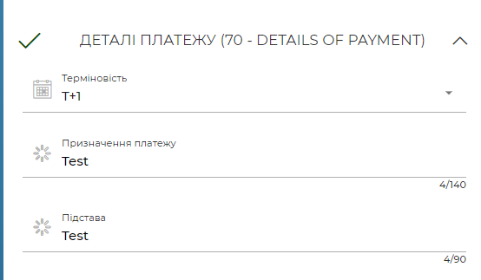
- Заповнити блок «Додаткова інформація (72 – additional information)», якщо він відображений на формі (залежить від налаштувань банку).
- Додаткова інформація - дозволяє ввести повідомлення від відправника, що адресовано отримувачу. Максимальна довжина поля 210 символів. Поле не обов'язкове до заповнення.
- Коментар до платежу - дозволяє ввести коментар до платежу. Максимальна довжина поля 160 символів. Поле не обов'язкове до заповнення, відображується в залежності від налаштувань банку.
- За потреби активувати перемикач «Зберегти як шаблон» - дозволяє зберегти платіж, як шаблон. Якщо опція увімкнена, додатково відображується обов'язкове поле Назва шаблону, яке необхідно заповнити.
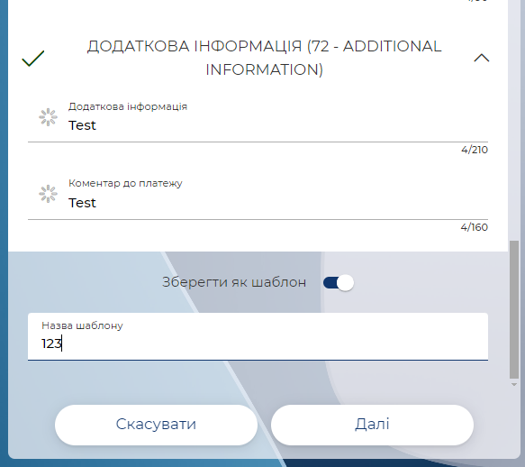
- Натиснути кнопку «Далі».
- Перевірити коректність даних.
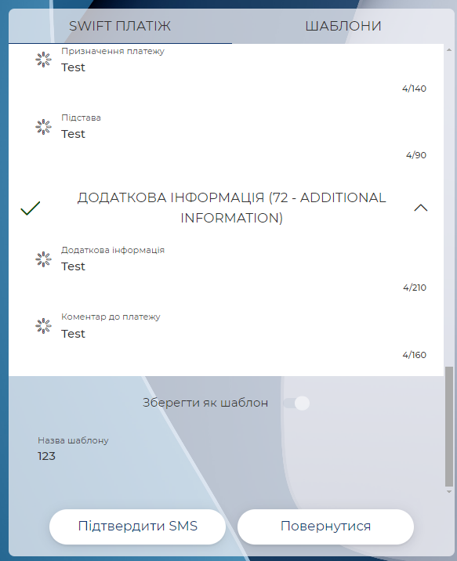
- Підтвердити платіж, натиснувши кнопку «Підписати SMS» та ввівши код підтвердження, який ви отримаєте на свій номер телефону.

Шаблони платежів
На вкладці «Шаблони» ви можете ознайомитися зі списком шаблонів, які ви створили раніше.
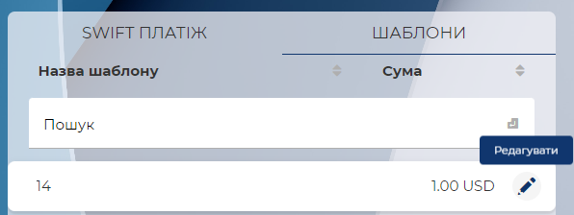
Кожен шаблон містить таку інформацію:
- Назва шаблону;
- Сума і валюта.
У списку шаблонів доступний наскрізний пошук за даними, а також сортування за назвою та сумою.
Якщо ви наведете курсор на шаблон, він візуально виділяється і відображається кнопка «Редагувати». Після натискання на кнопку «Редагувати» шаблон відкривається в поточному блоці для редагування.
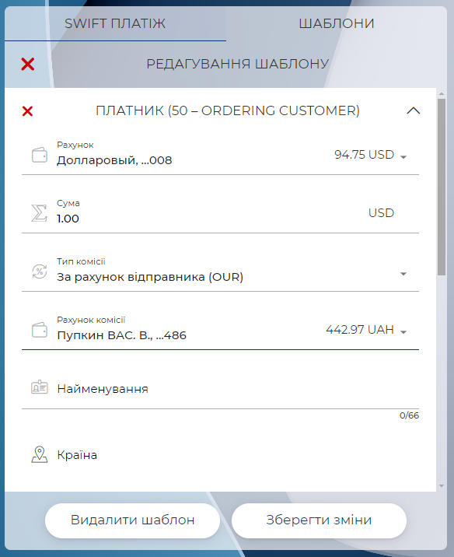
Ви можете змінити дані шаблону, видалити шаблон, зберегти зміни або скасувати редагування шаблону. Після натискання на кнопку «Зберегти зміни» відбувається збереження шаблону. Кнопка активна лише в тому випадку, якщо дані шаблону було змінено.
Виберіть шаблон зі списку, щоб перейти до створення платежу за шаблоном (див. «Створення переказу»).
Створити новий шаблон ви можете під час створення переказу, увімкнувши перемикач «Зберегти як шаблон».

Депозити
При натисканні пункту Депозити на екрані відображається список ваших депозитів у вигляді слайдера, детальна інформація щодо вибраного депозиту, графік нарахування відсотків, архів документів за депозитом та віджет створення операцій часткового зняття та поповнення.
Блок «Слайдер депозитів» містить перелік ваших депозитів. Вибір депозиту відбувається натисканням відповідної картки депозиту в слайдері. Також доступно перемикання депозитів по натисканню на стрілки в кутах слайдера, при цьому відбувається перемикання на одну картку.
Слайдер закінчується карткою «Відкриття депозиту», яка дозволяє створити заявку на відкриття нового депозиту (див. «Відкриття депозиту»).
Вибрана картка депозиту візуально виділяється і відображається по центру слайдера, при цьому на екрані оновлюються наступні блоки:
- Деталі;
- Графік нарахування відсотків;
- Архів документів;
- Блок із операціями.
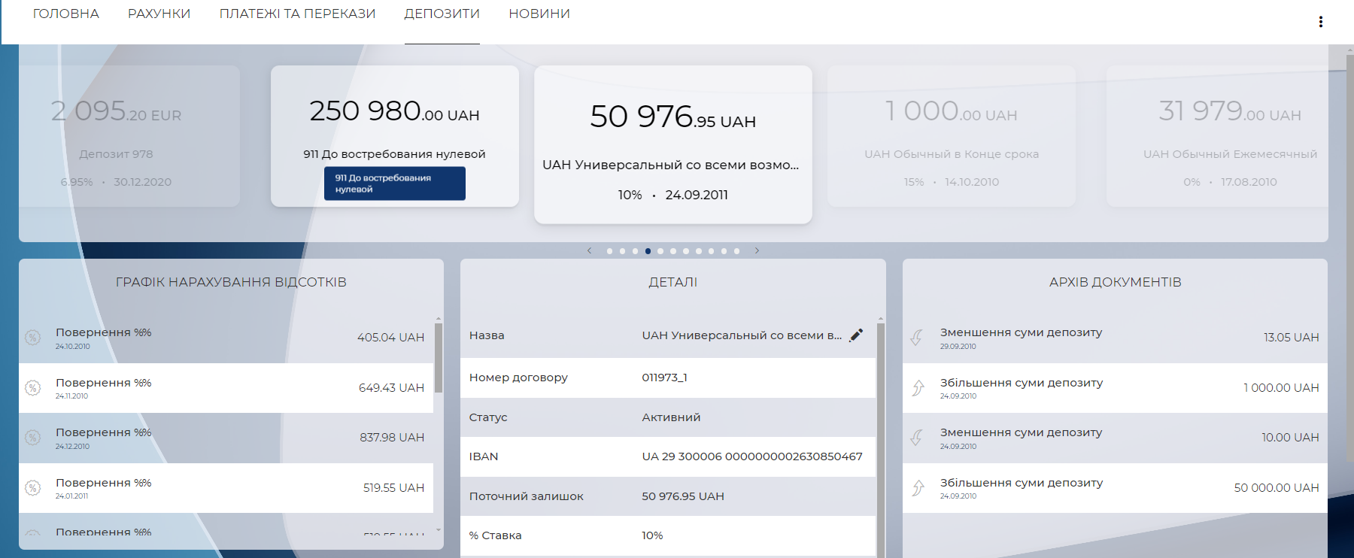
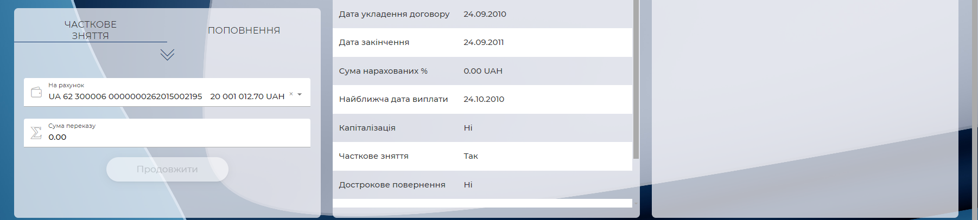
Блок «Деталі» містить детальну інформацію щодо вибраного депозиту.
Ви можете змінити назву депозиту на власну: натисніть іконку із зображенням олівця, введіть назву, натисніть «Зберегти».
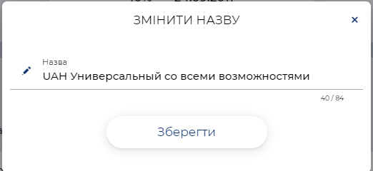
У нижньому рядку блока знаходиться перемикач «Автопролонгація». В залежності від умов поточного депозиту і налаштувань банку він може бути:
- Недоступним для маніпуляцій;
- З можливістю його увімкнути/вимкнути. Увімкнення та вимкнення автопролонгації завжди потребує підтвердження дії з боку користувача.
Блок «Графік нарахування відсотків» містить графік нарахування відсотків за вибраним депозитом. За замовчуванням відображається за весь термін депозиту (від дати відкриття до дати закінчення).
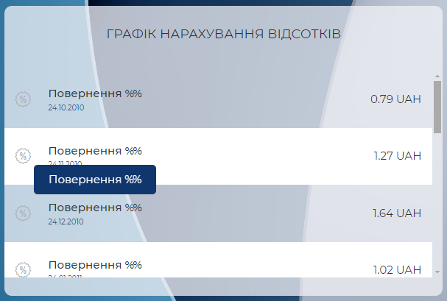
Блок «Архів документів» містить архів документів за вибраним депозитом. Блок можна скролити.
За замовчуванням відображається архів документів за весь період (від відкриття депозиту до поточної дати ОДБ).
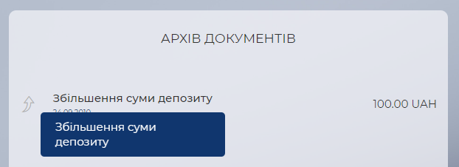
Блок з операціями надає можливість створити операції поповнення, повного або часткового зняття з депозиту. Тип операції вибирається у відповідній вкладці.
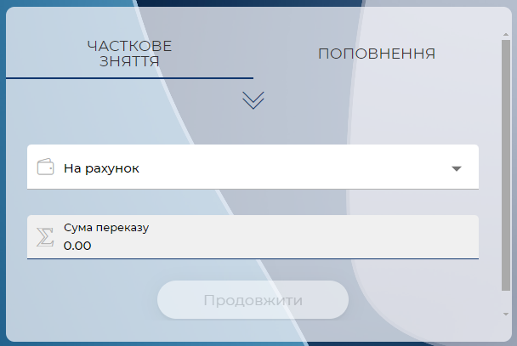
Доступність операції часткового, повного зняття чи поповнення залежить від доступності тієї чи іншої операції типу депозиту.
Для створення операції з депозитом необхідно:
1. Вибрати тип операції у вкладці
2. Зазначити суму операції. Якщо введена сума перевищує залишок за депозитом (для операції часткового зняття) або залишок за рахунком (для операції поповнення), то система виведе відповідне повідомлення. Для операції повного зняття в поле з сумою автоматично підставляється поточний залишок по депозиту і поле стає неактивним.
3. Вибрати рахунок списання / поповнення (залежно від типу операції). Якщо ви маєте лише один рахунок, він буде підставлений автоматично. Якщо ви позначили один з декілька ваших рахунків як «вибраний», він буде підставлений по замовчуванню.
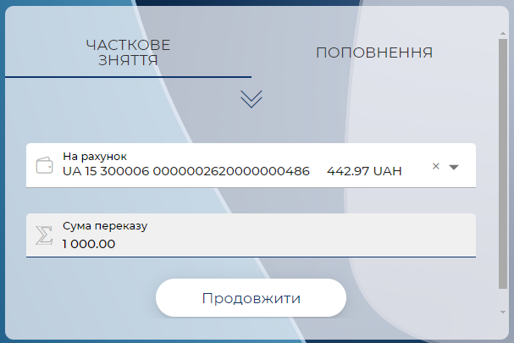
4. Натиснути кнопку «Продовжити» і перевірити введені дані. Призначення платежу формується автоматично і на екрані не відображається.
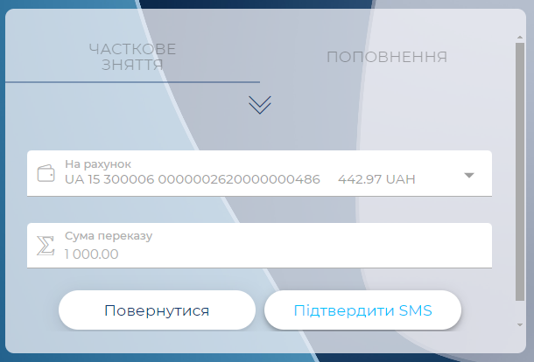
5. Натиснути кнопку «Підтвердити SMS», ввести отриманий ОТР-код та натиснути на кнопку «Підтвердити».
Усі створені документи за депозитами відображатимуться у розділі «Платежі та перекази».

Відкриття депозиту
Щоб перейти до створення заявки на відкриття депозиту виберіть пункт меню Депозити та прокрутіть слайдер праворуч і натисніть кнопку «Відкрити».
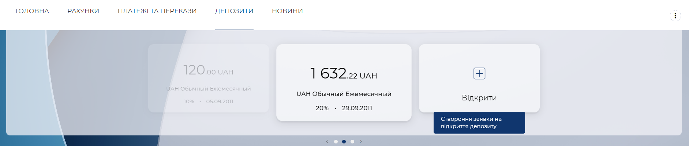
На новому екрані ви можете:
- Переглядати список заявок на відкриття депозитів та детальну інформацію;
- Створювати заявку на відкриття депозиту.
Список доступних депозитних програм
Вкладка "Депозитні програми" представлена у вигляді вертикального слайдера, що містить картки зі стислою інформацією за наявними депозитними програмами.
По замовчуванню вибраний перший депозит зі списку. При цьому в блоці з деталями депозитної програми відображається інформація за вибраним депозитом, а в блоці створення заявки відображається поля для створення нової заявки.
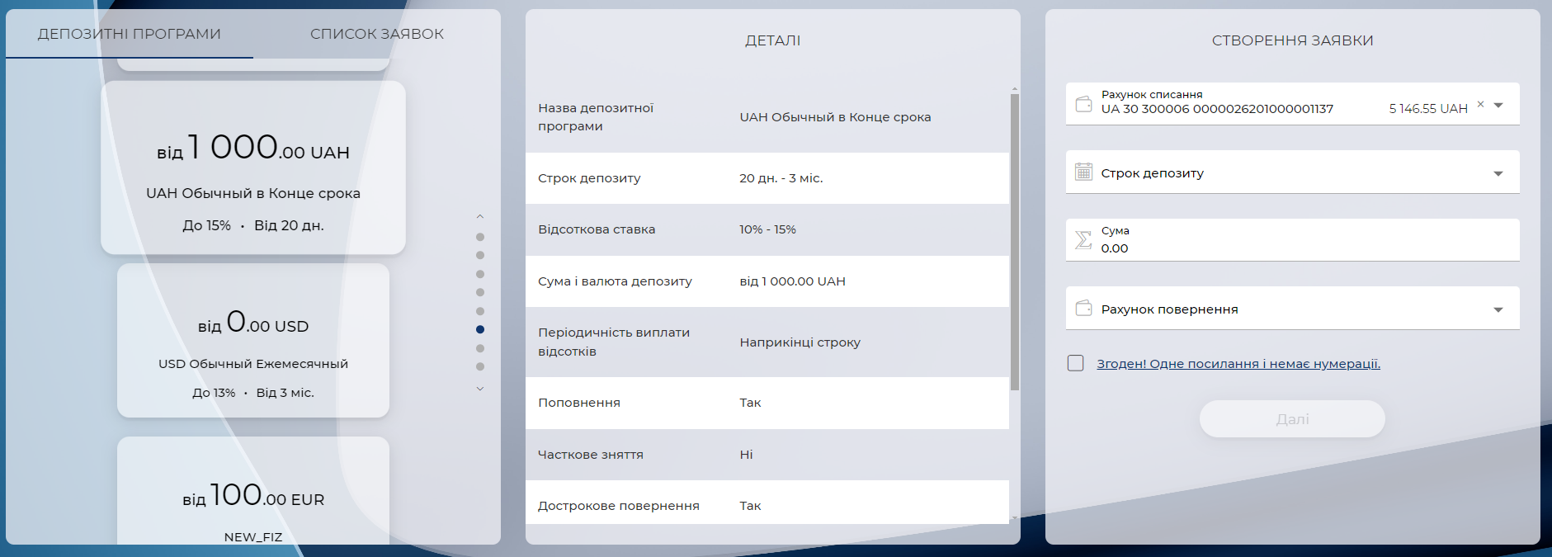

Блок «Створення заявки» містить такі поля:
- Рахунок списання. Дозволяє вибрати рахунок списання з випадного списку. Список рахунків тільки активні рахунки із правом дебетування, відфільтрований за валютою депозитної програми.
- Строк депозиту. Дозволяє вибрати строк депозиту з випадного списку. Після вибору строку, під полем із сумою відобразиться відобразитись інформація щодо мінімальної суми депозиту.
- Сума. Дозволяє ввести суму депозиту. Мінімальна сума визначається вибраним строком.
- Відсоткова ставка. Відображає відсоткову ставку, що відповідає вибраним строку та сумі.
- Рахунок повернення. Дозволяє вибрати рахунок повернення коштів. Список рахунків містить активні рахунки користувача і відфільтрований за валютою депозитної програми. Якщо умови депозиту допускають капіталізацію, поле не відображається і по замовчуванню заповнене рахунком списання.
- Чекбокс для ознайомлення із ФГВФО. Відображається для заявок в статусі «Не підтверджено». Поряд із чекбоксом відображається посилання на ФГВФО.
- Кнопка «Далі», активна лише тоді, коли всі поля заповнені коректно і позначений чекбокс ФГВФО.
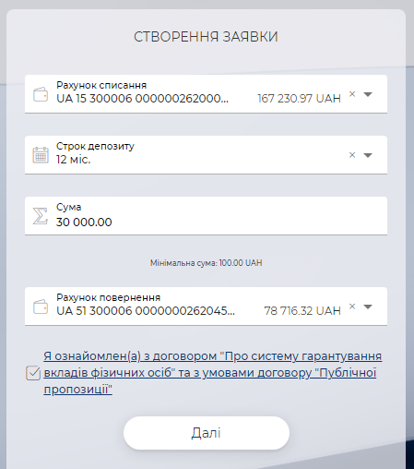
Після натискання на кнопку заявка відображається у режимі перегляду. Перевірте, чи правильно введені дані, у разі помилок натисніть кнопку «Повернутися» і відредагуйте заявку, а якщо все гаразд, натисніть кнопку «Підтвердити SMS», введіть отриманий ОТР-код та натисніть кнопку «Підтвердити».
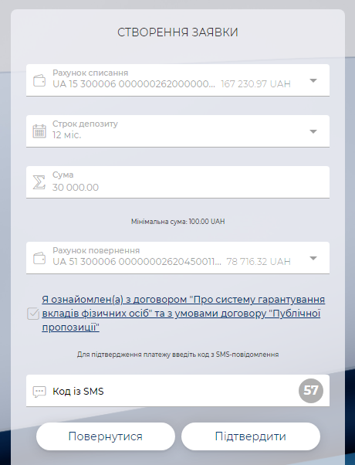
За необхідності ви можете перезапитати SMS-код (після закінчення часу таймеру). Якщо введений код був коректним, заявка надсилається до банку, її подальший статус ви можете відстежувати у списку заявок.
Список заявок на відкриття депозитів містить перелік створених користувачем заявок на відкриття депозитів у вигляді вертикальної полоси скроллу. Для кожної заявки у блоці доступна така інформація:
  - Назва депозиту;
  - Дата заявки;
  - % ставка;
  - Строк і одиниця виміру;
  - Сума і валюта;
  - Статус.
Детальну інформацію щодо депозитної програми виможете переглянути в блоці «Деталі», а параметри заявки – у блоці «Деталі заявки».
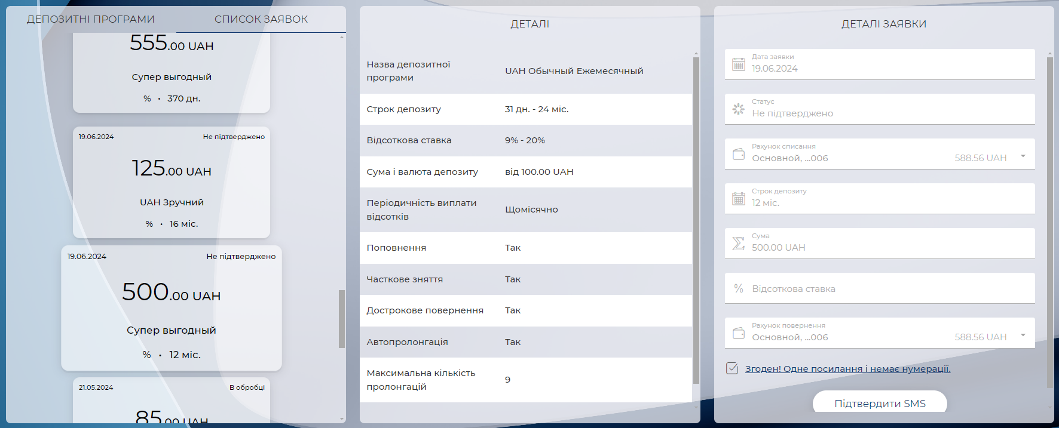
Якщо заявка перебуває в статусі «Не підтверджено», ви можете підтвердити її за допомогою SMS-коду, натиснувши кнопку «Підтвердити SMS».

Новини
Ви можете переглядати новини та акції банку – для цього виберіть пункт меню Новини.
Натисніть кнопку «Докладніше», щоб ознайомитися з повним текстом новини.
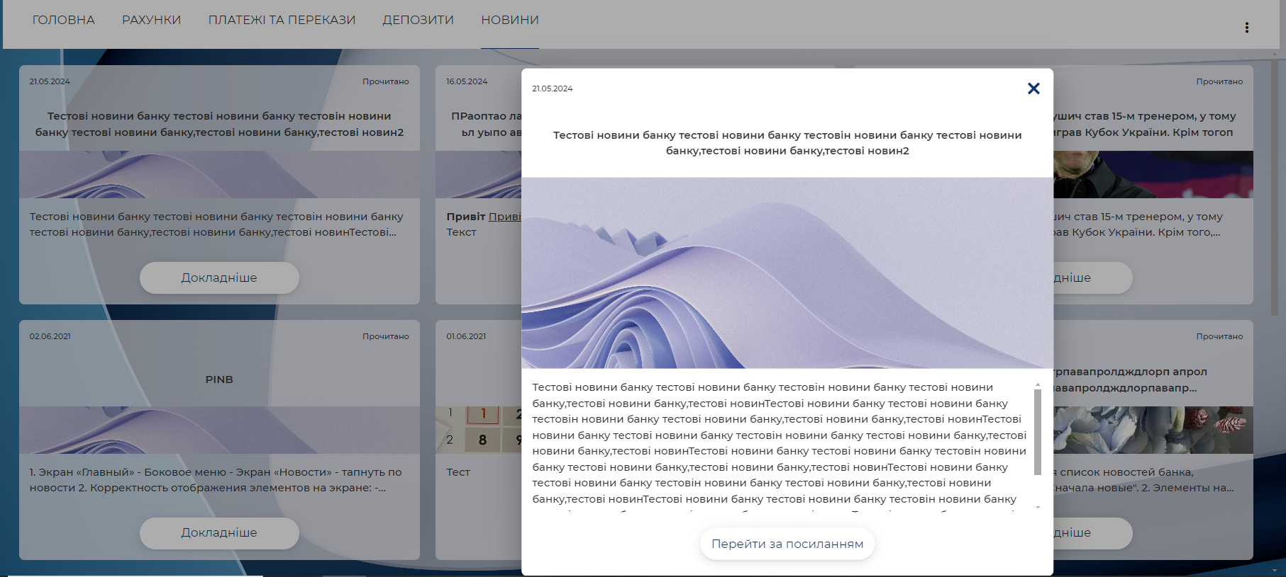

Повідомлення
Щоб перейти до перегляду/створення повідомлень відкрийте додаткове меню і натисніть іконку .
Блок повідомлень містить список отриманих з банку (вкладка «Вхідні повідомлення») та створених вами (вкладка «Вихідні повідомлення») повідомлень.
Всі непрочитані повідомлення виділені кольором.
По натисканню на повідомлення відбудеться відкриття повідомлення в блоці «Деталі повідомлення». При відкритті повідомлення для нього проставляється ознака «Прочитано» (якщо повідомлення раніше не було прочитано).
В списку повідомлень доступний наскрізний пошук, а також фільтрація за датою.
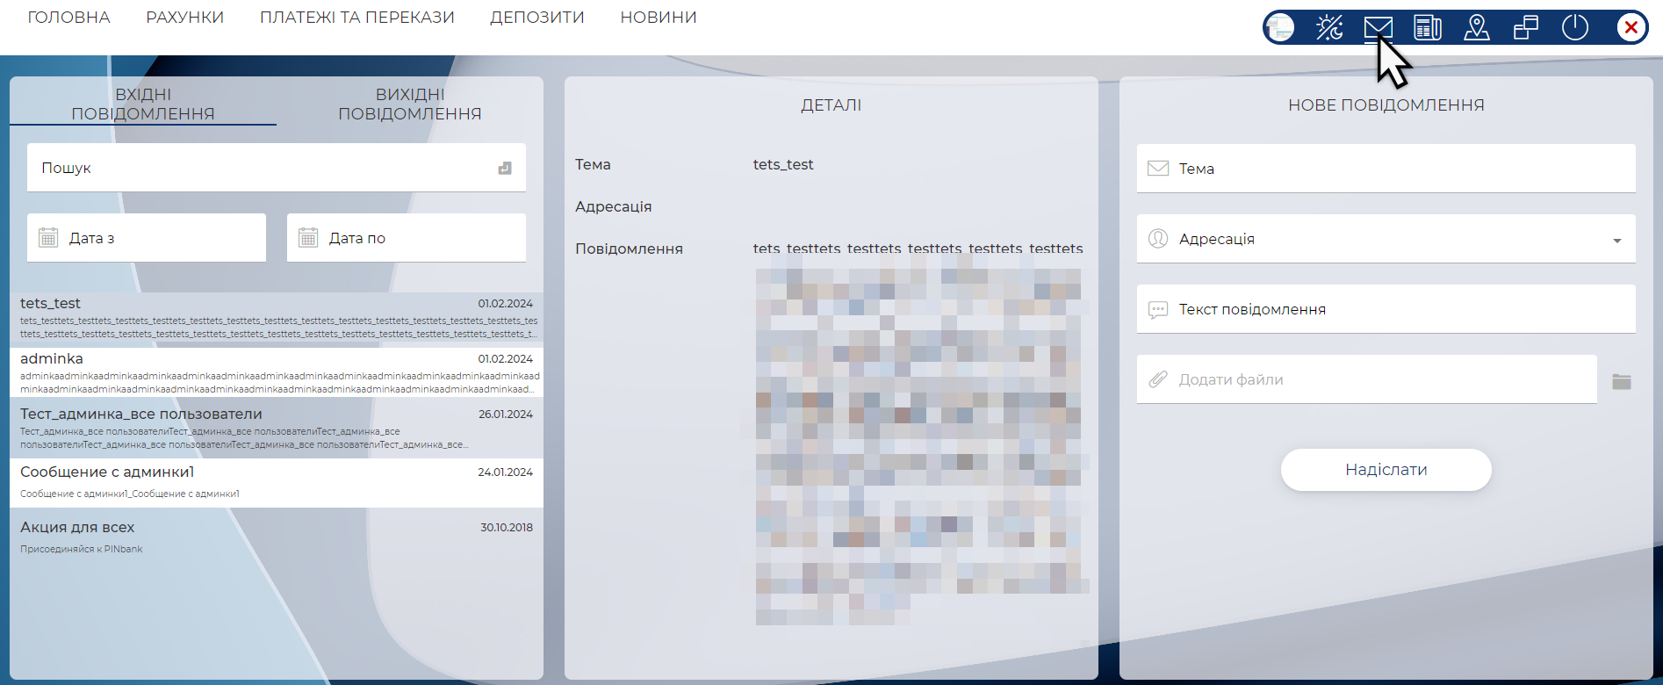
Блок «Нове повідомлення» дозволяє вам створити нове повідомлення і надіслати його до банку.
Для створення повідомлення необхідно:
- Заповнити тему повідомлення в полі Тема. Поле обов'язкове до заповнення. Максимальна довжина поля 84 символи.
- Вибрати зі адресацію повідомлення. Поле обов'язкове до заповнення.
- Написати повідомлення в полі Текст. Поле обов'язкове до заповнення. Максимальна довжина поля 2000 символів.
- Додати/прикріпити один чи декілька файлів-вкладень за допомогою кнопки . Максимальний розмір всіх доданих файлів обмежений налаштуванням банку.
- Натиснути кнопку «Надіслати».
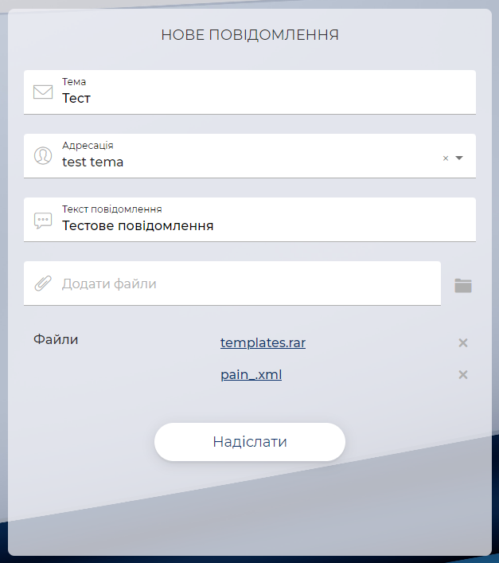

Налаштування
Для переходу до екрану налаштувань системи відкрийте додаткове меню і натисніть крайню іконку ліворуч.
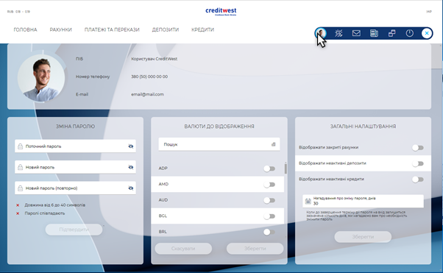
Блок «Користувач» містить:
- Аватар користувача. Клікніть на аватар щоб завантажити власне зображення. Для завантаження доступні формати PNG / JPEG / BMP / GIF. Максимальний розмір файлу, що може бути завантажений - 5 МБ.
- ПІБ користувача;
- Номер телефону;
- E-mail.
Блок «Зміна пароля» дозволяє змінити пароль на вхід до системи: введіть поточний та новий паролі до відповідних полів, продублюйте новий пароль та натисніть «Підтвердити». Підказки щодо вимог до складності пароля система відображає під полями.
Блок «Валюти до відображення» дозволяє налаштувати перелік валют до відображення за допомогою відповідних перемикачів. Для збереження змін натисніть кнопку «Зберегти», для скасування – «Скасувати».
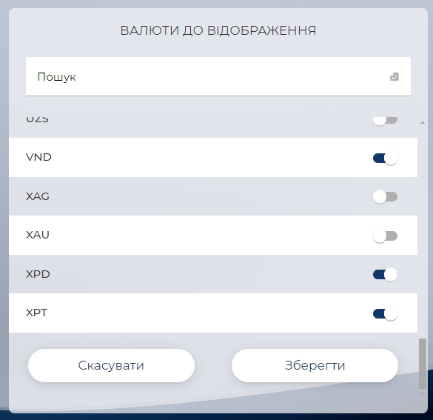
Блок «Загальні налаштування» дозволяє налаштувати опції відображення закритих рахунків та неактивних депозитів, а також встановити термін нагадування про необхідність зміни пароля на вхід до системи (допустимі значення від 1 до 365). Для збереження змін натисніть кнопку «Зберегти» (вона стає активною, якщо якийсь з параметрів був змінений).

